library(quantmod)

library(fPortfolio)

library(stringr)

startDate <- as.Date('2016-02-26')

endDate <- as.Date('2018-02-26')

# Получение 15-ти тикеров в формате "timeSeries"

tickers = c("ASBN", "FBPRP", "FBTT", "FCPB", "FCRGF", "FLWS", "FPAFF", "FQVLF","MSFT", "PGQWF", "OPMZ", "VALE", "PIH", "USEL", "TURN")

getSymbols(tickers, return.class = 'timeSeries', from = startDate, to = endDate)

# Подсчитываем и выводим количество значений по каждому тикеру

nrows <- vector(mode = "integer",length = 15)

for (i in 1:length(tickers)) nrows[i] <- nrow(get(tickers[i]))

# Выводим на консоль количество записей по каждому тикеру

nrows

# Объединение в матрицу

matrix <- get(tickers[1])[,4]

for (i in 2:length(tickers)) matrix <- cbind(matrix, get(tickers[i])[,4])

# Выравнивание

ALIGNED <- align(matrix, by = "1d", method = "before", include.weekends = FALSE)

# Убираем ".closed" из имен столбцов (выделяем первое слово до точки)

colnames(ALIGNED) <- word(colnames(ALIGNED), 1, sep = fixed("."))

# Делим графическое окно на матрицу 5х3 и сохраняем текущие настройки

op <- par(mfrow = c(5, 3))

# Выводим графики тикеров

seriesPlot(ALIGNED)

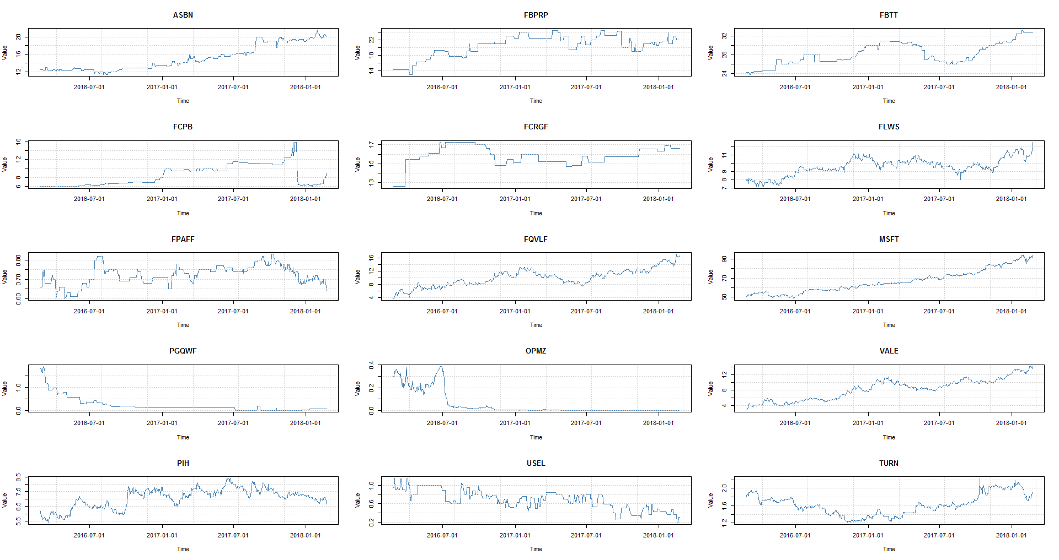

# Восстанавливаем предыдущие настройки

par(op)

#####################################################################

############# Эксплораторный анализ активов -- кластеризация ##########

#####################################################################

# Подсчитываем доходности

ALIGNED.RET <- returns(ALIGNED)

# Строим иерархическое дерево кластеризации

hclustComplete <- assetsSelect(ALIGNED.RET, method = "hclust")

plot(hclustComplete,xlab = "My Assets")

rect.hclust(hclustComplete, k=8) # С "k" можно поиграться

mtext("Distance Metric: Euclidean", side = 3)

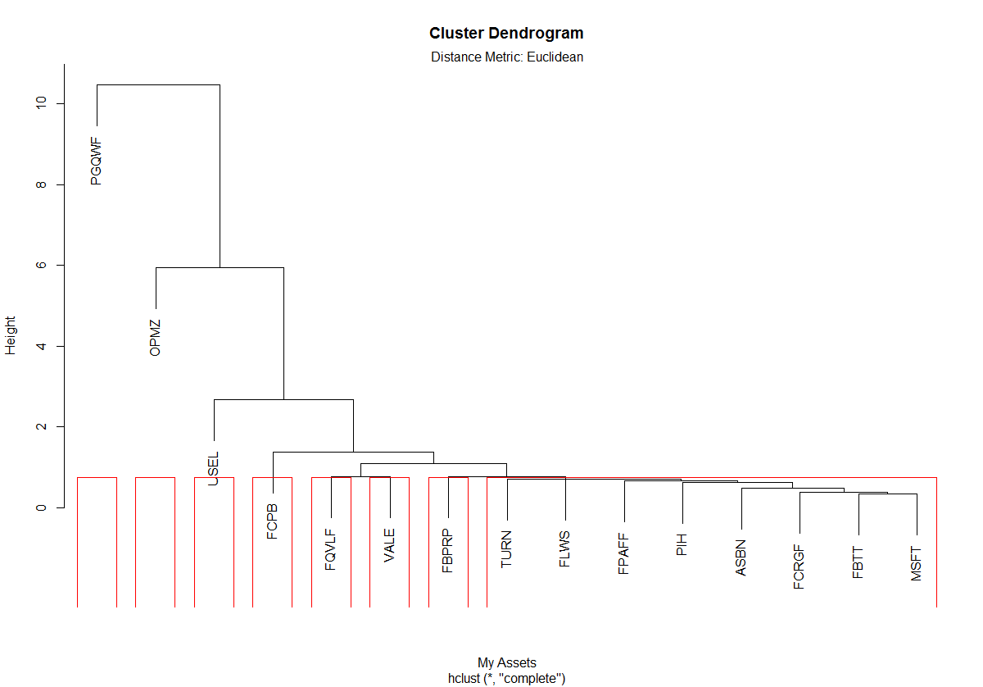

**18.1 Frontier Computation and Graphical Displays**

Портфель функций RmetricsFrontier () позволяет рассчитать оптимизированные портфели вдоль эффективной границы и логарифма минимальной дисперсии. Для параметров по умолчанию с ограничениями с длинным ограничением диапазон охватывает все значения на одинаковом расстоянии от актива с наименьшей доходностью до актива с наивысшей доходностью. Если учесть более строгие ограничения, связанные с полем, группой и другими более сложными ограничениями, диапазон границы будет уменьшен, т. Е. Длина границы станет короче и короче. Имейте в виду, что ограничения могут быть слишком сильными и что граница может вообще не существовать. Многие дополнительные параметры могут быть заданы функцией спецификации портфолио, например, количеством пограничных точек.

Как вычислить эффективную границу. Вычисление эффективной границы для портфеля MV по умолчанию требует лишь нескольких вызовов функций. В качестве первого примера мы вычислим эффективную границу для шести активов. Мы умножаем число на 100, чтобы преобразовать их в доходность в процентах.

#Собственно построение портфеля

#Вычисляем процентные доходности

mydata <- 100 * ALIGNED.RET[, c("PGQWF", "OPMZ", "USEL", "FQVLF", "TURN", "VALE")]

#Определяем переменную lppSpec как :

lppSpec <- portfolioSpec()

#Устанавливает количество пограничных точек:

setNFrontierPoints(lppSpec) <- 50

# Граница портфеля

longFrontier <- portfolioFrontier(mydata, lppSpec)

# Данные портфеля

print(longFrontier)

# Вывод графика

tailoredFrontierPlot(object = longFrontier,

mText = "MV Portfolio - LongOnly Constraints",

risk = "Cov")

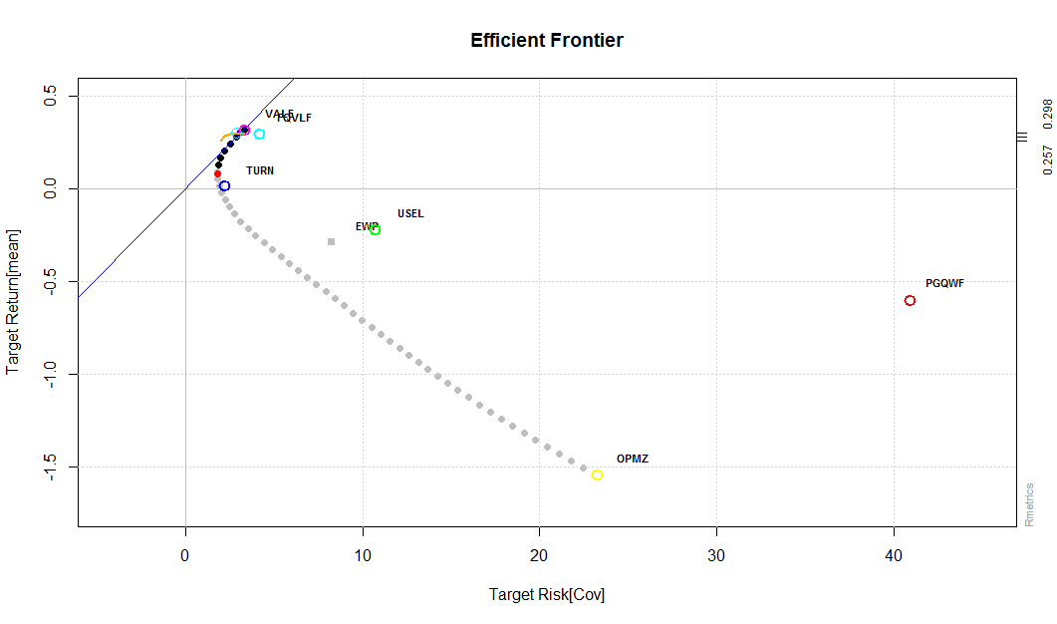

Рисунок 18.1. Эффективная граница портфеля с ограниченным средним дисперсией с длинными ограничениями. Сюжет включает в себя эффективную границу, линию касания и точку касания для нулевой безрисковой ставки, портфель равных весов, EWP, риск всех одиночных активов и доходность точки. Также показана линия коэффициентов Шарпа, максимальная совпадающая с точкой привязки касания. Диапазон отношения Шарпа печатается на правой стороне графика.

weightsPlot(longFrontier, mtext = FALSE)

text <- "Mean-Variance Portfolio - Long Only Constraints"

mtext(text, side = 3, line = 3, font = 2, cex = 0.9)

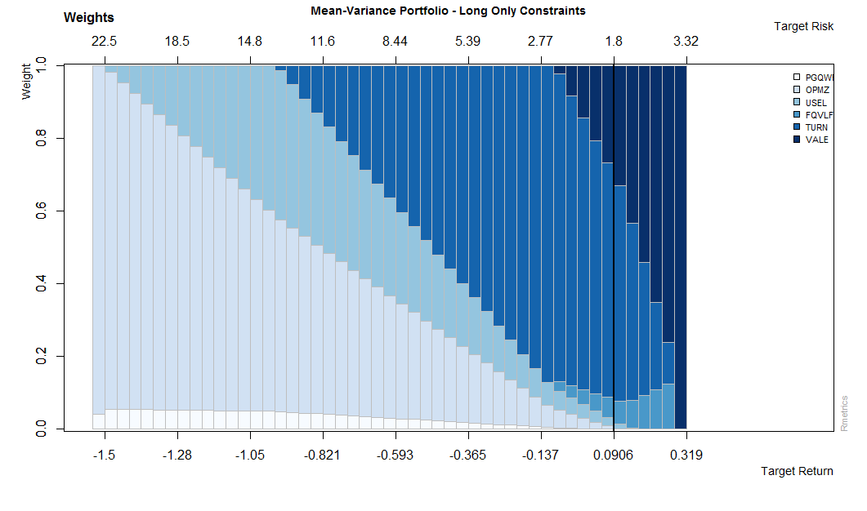

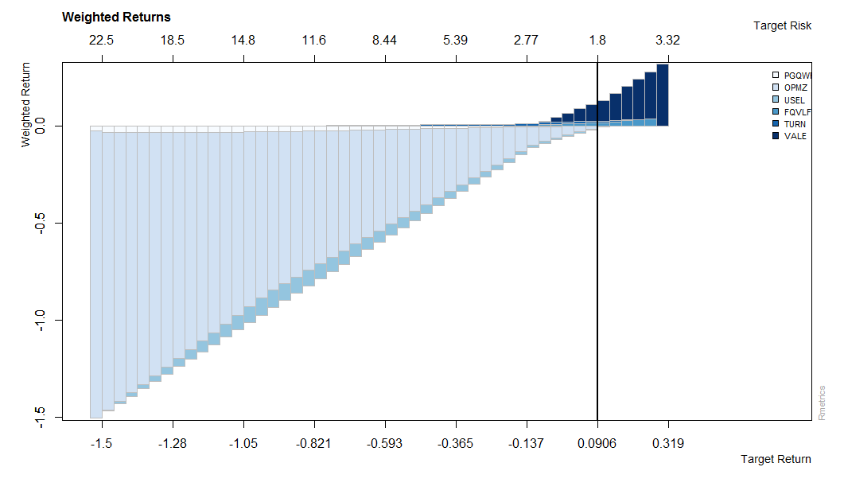

Рисунок 18.2. Веса по эффективной границе портфеля с ограниченным средним дисперсией с длинным ограничением. Графики сверху вниз показывают весовые коэффициенты, взвешенные прибыли или, другими словами, атрибуцию производительности и бюджеты рисков ковариации, которые являются мерой для атрибуция риска. Верхняя ось указывает целевой риск, а нижние метки возвращают цель. Толстая вертикальная линия отделяет эффективную границу от локуса минимальной дисперсии. Таким образом, ось риска увеличивается по значению с обеих сторон разделительной линии. Легенда справа связывает имена активов с цветом столбцов.

**18.2 The ‘long-only’ Portfolio Frontier**

set.seed(1953)

frontierPlot(object = longFrontier, pch = 19, xlim = c(0.05, 0.85), cex = 0.5)

monteCarloPoints(object = longFrontier, mcSteps = 1000, pch = 19, cex = 0.5)

twoAssetsLines(object = longFrontier, col = "orange", lwd = 2)

frontier <- frontierPoints(object = longFrontier)

lines(frontier, col = "red", lwd = 2)

twoAssetsLines(object = longFrontier, col = "orange", lwd = 2)

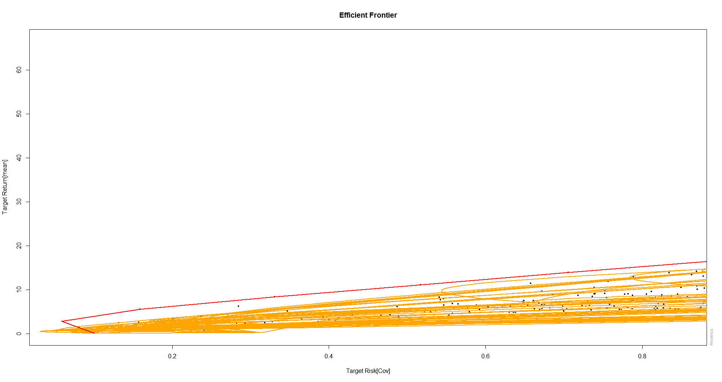

Рисунок 18.3. Допустимый набор для портфеля с ограниченным средним значением с ограниченным ограничением: график показывает график риска / возврата для 1000 случайно сгенерированных портфелей средних дисперсий с длинными ограничениями. Сюжет очерчивается эффективной границей, логом минимальной дисперсии и парными пограничными линиями всех комбинаций двух активов. Углы линий совпадают с значениями риска / возврата для шести активов.

Симуляция Монте-Карло, предоставляемая функцией monte Carlo-Points (), имеет смысл только для длинных ограничений.

**18.3 The Unlimited ‘short’ Portfolio Frontier**

Если все веса не ограничены, мы имеем дело с неограниченной короткой продажей. Поскольку неограниченные короткие продажи портфелей можно решить аналитически, мы можем заменить решателя «solveRquadprog» на решатель «solveRshortExact»,

shortSpec <- portfolioSpec()

setNFrontierPoints(shortSpec) <- 5

setSolver(shortSpec) <- "solveRshortExact"

shortFrontier <- portfolioFrontier(data = mydata, spec = shortSpec, constraints = "Short")

> print(shortFrontier)

Title:

MV Portfolio Frontier

Estimator: covEstimator

Solver: solveRshortExact

Optimize: minRisk

Constraints: Short

Portfolio Points: 5 of 20

Portfolio Weights:

PGQWF OPMZ USEL FQVLF TURN VALE

1 0.0451 0.4238 0.3367 -0.2372 2.8043 -2.3728

5 0.0342 0.3244 0.2614 -0.1670 2.2867 -1.7397

10 0.0205 0.2001 0.1673 -0.0793 1.6397 -0.9483

15 0.0069 0.0758 0.0732 0.0085 0.9926 -0.1569

20 -0.0068 -0.0485 -0.0210 0.0962 0.3456 0.6344

Covariance Risk Budgets:

PGQWF OPMZ USEL FQVLF TURN VALE

1 0.0193 0.4238 0.0665 0.0272 0.1554 0.3078

5 0.0193 0.4250 0.0688 0.0240 0.1787 0.2842

10 0.0190 0.4224 0.0744 0.0162 0.2456 0.2225

15 0.0142 0.3344 0.0821 -0.0013 0.5363 0.0343

20 0.0089 0.1794 0.0076 0.0903 0.0794 0.6344

Target Returns and Risks:

mean Cov CVaR VaR

1 -1.5429 15.1657 35.4820 28.0694

5 -1.1510 11.5668 26.9376 20.9048

10 -0.6612 7.1166 16.3564 13.0413

15 -0.1713 2.9557 6.4708 5.2689

20 0.3185 2.8395 5.9609 4.5988

**Для участка границы мы переустанавливаем количество пограничных пунктов до 20 и пересчитываем границу**

setNFrontierPoints(shortSpec) <- 20

shortFrontier <- portfolioFrontier(data = mydata, spec = shortSpec, constraints = "Short")

tailoredFrontierPlot(object = shortFrontier, mText = "MV Portfolio - Short Constraints", risk = "Cov")

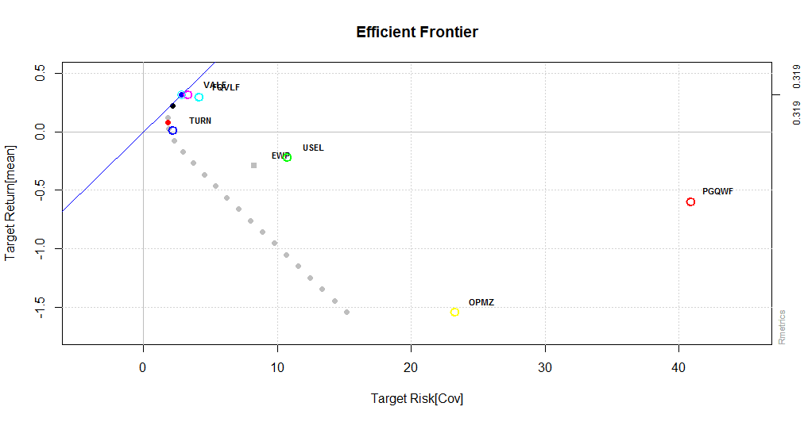

Рисунок 18.4

Рисунок 18.4 Эффективная граница неограниченного портфеля краткосрочных продаж с ограниченным портфелем: Сюжет включает в себя эффективную границу, линию касания и точку касания или нулевую безрисковую ставку, портфель равных весов, EWP, риск всех отдельных активов и доходность точки. Также показана линия коэффициентов Шарпа, максимальная совпадающая с точкой привязки касания. Диапазон отношения Шарпа печатается на правой стороне графика plot.k

weightsPlot(shortFrontier, mtext = FALSE)

text <- "MV Portfolio - Short Constrained Portfolio"

mtext(text, side = 3, line = 3, font = 2, cex = 0.9)

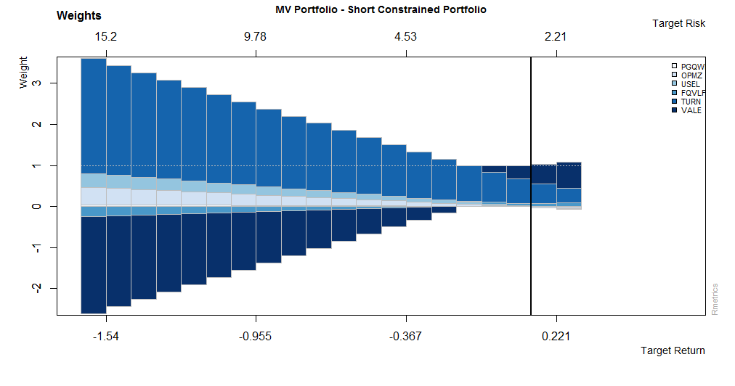

Рисунок 18.5.1

Массы по эффективной границе неограниченного портфеля с ограниченным портфелем с ограниченным сроком продажи. Графики сверху вниз показывают весовые коэффициенты, взвешенные прибыли или, другими словами, атрибуцию производительности и бюджеты рисков ковариации, которые являются мерой для атрибуция риска. Верхняя ось указывает целевой риск, а нижние метки возвращают цель. Толстая вертикальная линия отделяет эффективную границу от локуса минимальной дисперсии. Таким образом, ось риска увеличивается по значению с обеих сторон разделительной линии. Легенда справа связывает имена активов с цветом столбцов. (Рисунок 18.5.1, Рисунок 18.5.2, Рисунок 18.5.3)

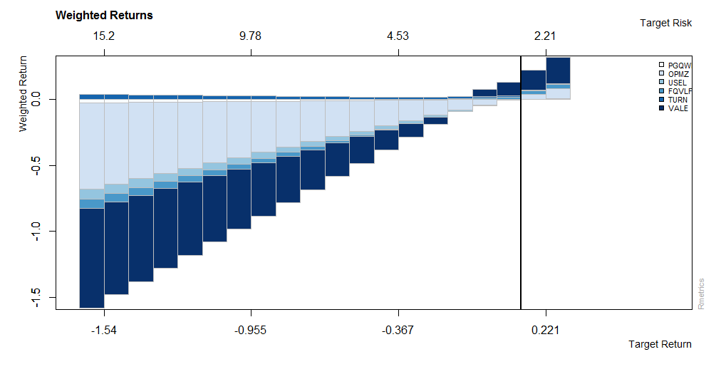

Рисунок 18.5.2

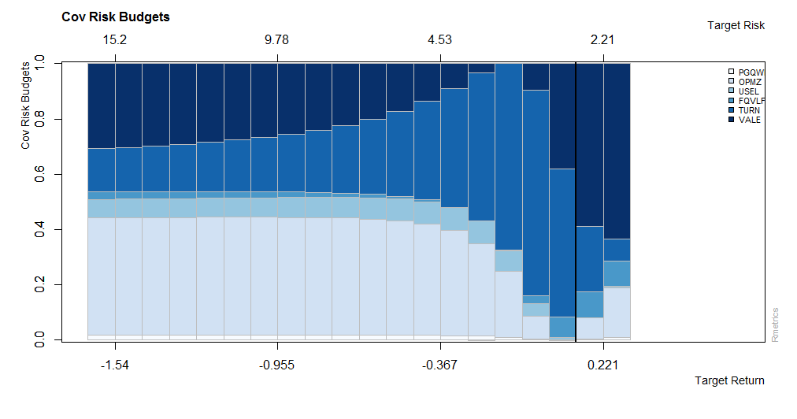

Рисунок 18.5.3

**18.4 Box-Constrained Portfolio Frontier**

Портфель, ограниченный коробкой, представляет собой портфолио, где веса ограничены нижними и верхними границами. Например, мы хотим инвестировать, по крайней мере, в каждый актив 10% и не более 50%.

**Исключим убыточный портфель PGQWF, который приводит среднее значение(mean) всех доходностей в отрицательное значение:**

data <- mydata[1:94,2:6]

boxSpec <- portfolioSpec()

setNFrontierPoints(boxSpec) <- 25

boxConstraints <- c("minW[1:5]=0.1", "maxW[1:5]=0.4")

boxFrontier <- portfolioFrontier(data = data, spec = boxSpec, constraints = boxConstraints)

print(boxFrontier)

Title:

MV Portfolio Frontier

Estimator: covEstimator

Solver: solveRquadprog

Optimize: minRisk

Constraints: minW maxW

Portfolio Points: 5 of 10

Portfolio Weights:

OPMZ USEL FQVLF TURN VALE

1 0.3969 0.1000 0.1000 0.3031 0.1000

3 0.2184 0.1816 0.1000 0.4000 0.1000

5 0.1000 0.2465 0.1000 0.4000 0.1535

7 0.1000 0.1000 0.1000 0.3586 0.3414

10 0.1000 0.1000 0.2669 0.1331 0.4000

Covariance Risk Budgets:

OPMZ USEL FQVLF TURN VALE

1 0.8744 0.0379 0.0432 0.0167 0.0277

3 0.6621 0.1642 0.0771 0.0469 0.0497

5 0.2931 0.3942 0.1189 0.0672 0.1267

7 0.2563 0.0563 0.1621 0.0698 0.4554

10 0.1589 0.0300 0.3779 0.0113 0.4220

Target Returns and Risks:

mean Cov CVaR VaR

1 -0.2739 5.9833 14.4999 11.3908

3 -0.1425 3.9766 9.4758 8.5994

5 -0.0110 3.0949 7.3467 5.2051

7 0.1205 3.2282 7.0861 5.4733

10 0.3177 4.3434 9.8818 6.5179

Description:

Wed Mar 14 02:45:18 2018 by user

tailoredFrontierPlot(object = boxFrontier, mText = "MV Portfolio - Box Constraints", risk = "Cov")

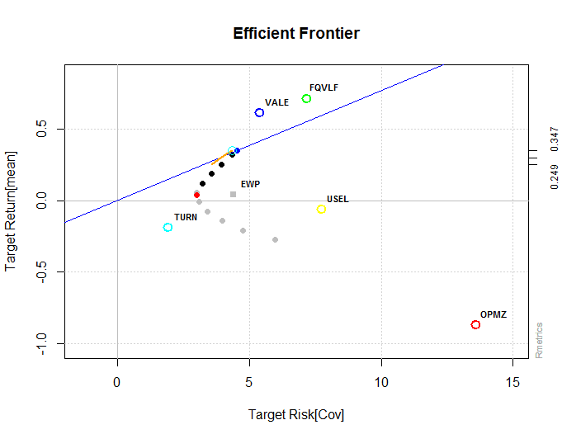

Рисунок 18.6.

Эффективная граница портфеля среднесрочных ограничений с привязкой к коробке. Сюжет включает в себя эффективную границу, линию касания и точку касания для нулевой безрисковой ставки, портфель равных весов, EWP, все риски отдельных активов и точки возврата , Также показана линия коэффициентов Шарпа, максимальная совпадающая с точкой привязки касания. Диапазон отношения Шарпа печатается на правой стороне графика. (Рисунок 18.6.)

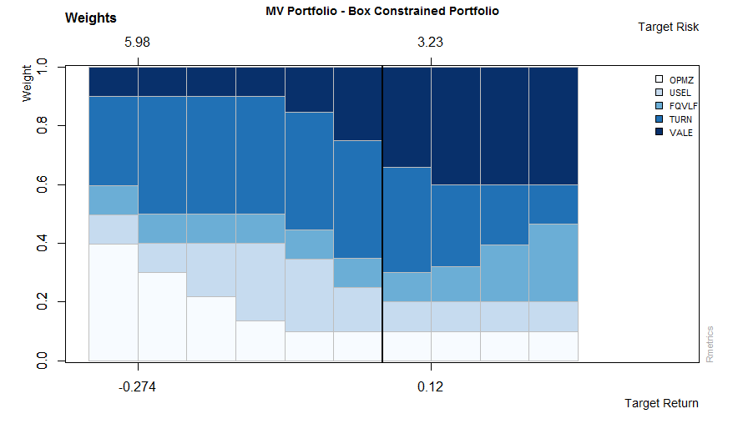

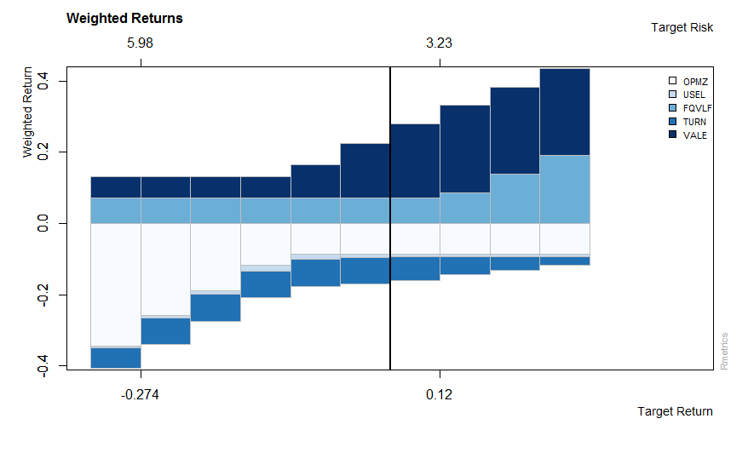

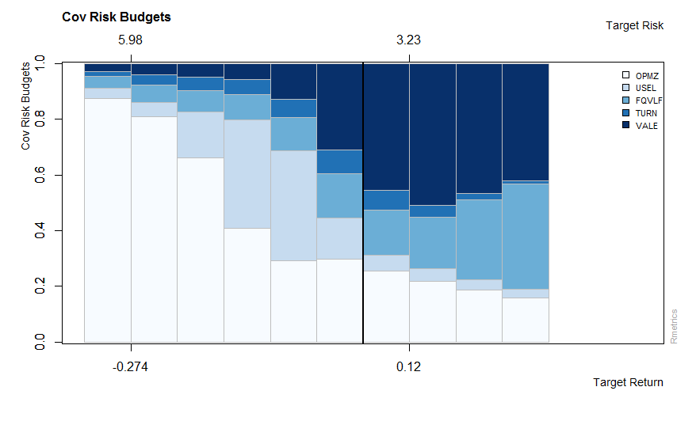

**18.5 The Group-Constrained Portfolio Frontier**

Портфель с ограниченным групповым портфелем представляет собой портфель, в котором веса групп выбранных активов ограничены нижними и верхними границами для общего веса групп, например, мы хотим инвестировать хотя бы в группу бондс 30% и не более 50% в группы активов.

setNFrontierPoints(groupSpec) <- 7

> groupConstraints <- c("minsumW[c(1,4)]=0.3",

+ "maxsumW[c(2,5)]=0.5")

> groupFrontier <- portfolioFrontier(data = mydata, spec = groupSpec, constraints = groupConstraints)

> groupFrontier

Title:

MV Portfolio Frontier

Estimator: covEstimator

Solver: solveRquadprog

Optimize: minRisk

Constraints: minsumW maxsumW

Portfolio Points: 4 of 4

Portfolio Weights:

PGQWF OPMZ USEL FQVLF TURN VALE

1 0.2182 0.5000 0.2000 0.0818 0.0000 0.0000

2 0.0576 0.3783 0.2973 0.2424 0.0244 0.0000

3 0.0315 0.2086 0.2000 0.2685 0.2914 0.0000

4 0.0085 0.0554 0.1050 0.2915 0.4446 0.0950

Covariance Risk Budgets:

PGQWF OPMZ USEL FQVLF TURN VALE

1 0.3739 0.6092 0.0175 -0.0006 0.0000 0.0000

2 0.0733 0.8251 0.0972 0.0044 0.0000 0.0000

3 0.0678 0.7516 0.1383 0.0289 0.0134 0.0000

4 0.0283 0.2521 0.2097 0.2781 0.1784 0.0533

Target Returns and Risks:

mean Cov CVaR VaR

1 -0.9224 15.1297 38.0526 20.5303

2 -0.6122 9.6516 24.1387 16.1008

3 -0.3019 5.5325 13.6321 9.6329

4 0.0083 2.4094 5.2321 3.8677

Description:

Wed Mar 14 03:05:36 2018 by user:

Для графика мы переустанавливаем количество пограничных пунктов до 25 и пересчитываем границу.

groupSpec <- portfolioSpec()

setNFrontierPoints(groupSpec) <- 25

groupConstraints <- c("minsumW[c(1,4)]=0.3", "maxsumW[c(2,5)]=0.5")

groupFrontier <- portfolioFrontier(data = mydata, spec = groupSpec, constraints = groupConstraints)

tailoredFrontierPlot(object = groupFrontier, mText = "MV Portfolio – Group Constraints", risk = "Cov")

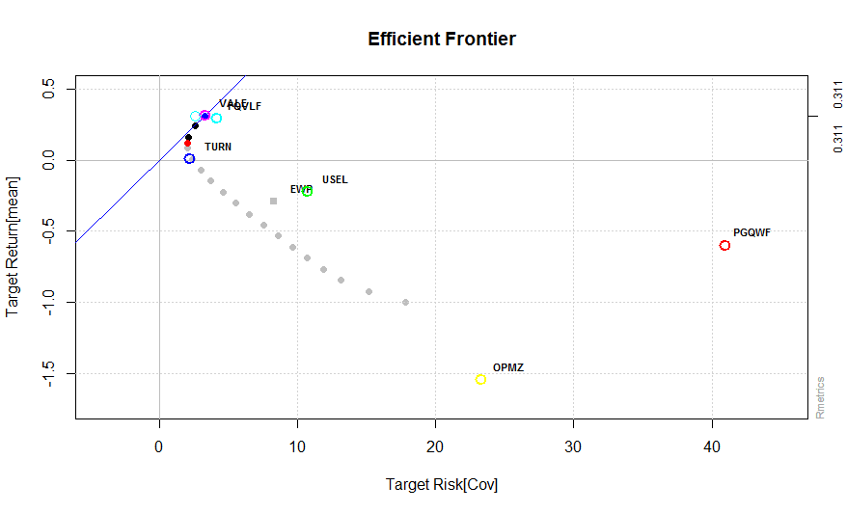

Рисунок 18.7.

Эффективная граница портфеля среднесрочных ограничений по группам. Сюжет включает эффективную границу, линию касания и точку касания для нулевой безрисковой ставки, портфель равных весов, EWP, все риски одиночных активов и точки возврата, Показаны показатели линии Шарпа, максимальная совпадающая с точкой портфолио касания. Диапазон отношения Шарпа печатается на правой стороне графика. (Рисунок 18.7.)

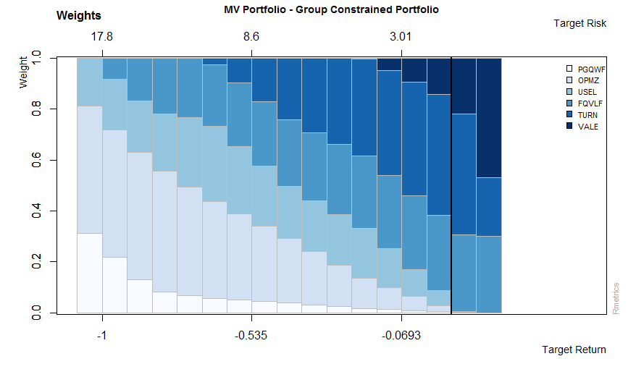

weightedReturnsPlot(groupFrontier, mtext = FALSE)

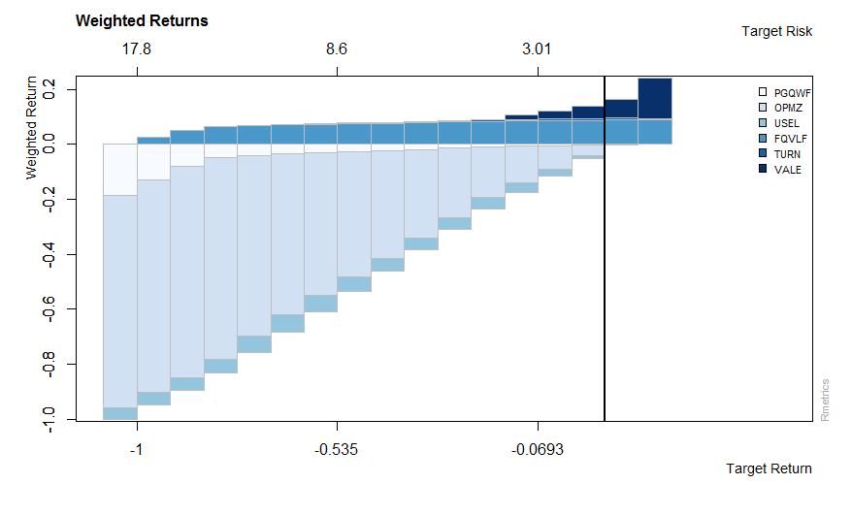

covRiskBudgetsPlot(groupFrontier, mtext = FALSE)

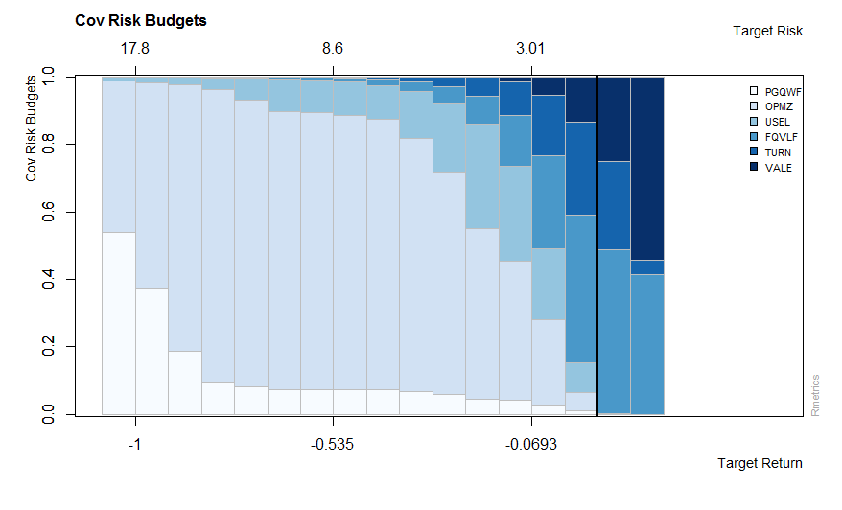

**18.6 The Box/Group-Constrained Portfolio Frontier**

> boxgroupSpec <- portfolioSpec()

> setNFrontierPoints(boxgroupSpec) <- 15

> boxgroupConstraints <- c(boxConstraints, groupConstraints)

> boxgroupFrontier <- portfolioFrontier(data = mydata, spec = boxgroupSpec, constraints = boxgroupConstraints)

print(boxgroupFrontier)

Title:

MV Portfolio Frontier

Estimator: covEstimator

Solver: solveRquadprog

Optimize: minRisk

Constraints: minW maxW minsumW maxsumW

Portfolio Points: 5 of 6

Portfolio Weights:

PGQWF OPMZ USEL FQVLF TURN VALE

1 0.1940 0.4000 0.2000 0.1060 0.1000 0.0000

2 0.1000 0.3630 0.2370 0.2000 0.1000 0.0000

3 0.1000 0.2797 0.2227 0.2000 0.1975 0.0000

4 0.1000 0.1977 0.2000 0.2000 0.3023 0.0000

6 0.1000 0.1000 0.1000 0.2000 0.2036 0.2964

Covariance Risk Budgets:

PGQWF OPMZ USEL FQVLF TURN VALE

1 0.4187 0.5555 0.0260 -0.0004 0.0002 0.0000

2 0.1947 0.7428 0.0597 0.0024 0.0003 0.0000

3 0.2752 0.6380 0.0791 0.0049 0.0029 0.0000

4 0.4023 0.4781 0.0991 0.0094 0.0111 0.0000

6 0.6500 0.2066 0.0404 0.0396 0.0097 0.0538

Target Returns and Risks:

mean Cov CVaR VaR

1 -0.7451 12.6789 31.5402 16.7733

2 -0.6122 9.8290 25.0062 15.1805

3 -0.4792 8.1780 20.6916 12.0356

4 -0.3463 6.6881 16.4729 9.2276

6 -0.0803 5.1869 11.2653 5.5822

Description:

Wed Mar 14 03:16:44 2018 by user:

Для графика мы переустанавливаем количество пограничных пунктов до 25 и пересчитываем границу.

> setNFrontierPoints(boxgroupSpec) <- 25

> boxgroupFrontier <- portfolioFrontier(data = data, spec = boxgroupSpec, constraints = boxgroupConstraints)

Берём матрицу «data» где исключен актив PGQWF

> tailoredFrontierPlot(object = boxgroupFrontier, mText = "MV Portfolio - Box/Group Constraints", risk = "Cov")

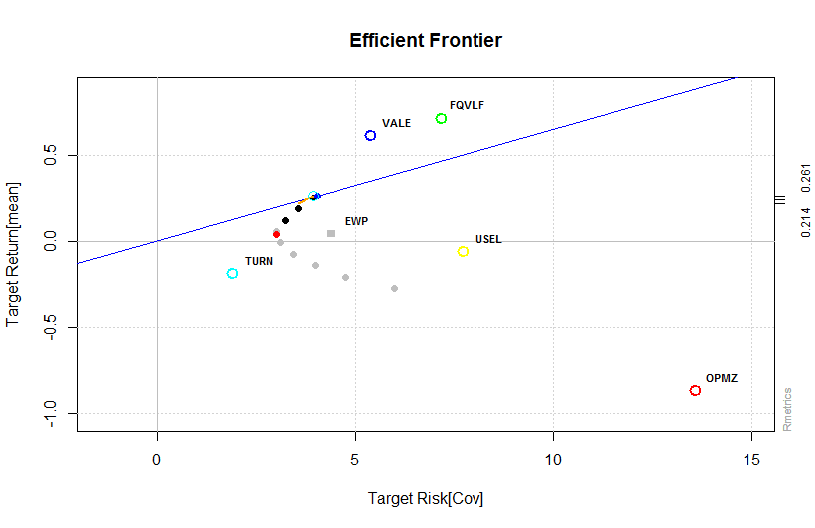

Рисунок 18.9.

Эффективная граница портфеля с ограниченной дисперсией с привязкой к коробке / группе: Сюжет включает в себя эффективную границу, линию касания и точку касания для нулевой безрисковой ставки, портфель равных весов, EWP, риск всех одиночных активов и доходность точки. Также показана линия коэффициентов Шарпа, максимальная совпадающая с точкой привязки касания. Диапазон отношения Шарпа печатается на правой стороне графика. (Рисунок 18.9.)

Результаты объединения полей и групповых ограничений показаны на рис. 18.9 и рис. 18.10.1, 18.10.2, 18.10.3

На рисунках рис. 18.10.1, 18.10.2, 18.10.3 видны массы вдоль эффективной границы смешанного портфеля с ограниченным портфелем смешанных квадратов / групп: графики сверху вниз показывают весовые коэффициенты, взвешенные доходы или, другими словами, атрибуцию производительности, а также бюджеты рисков ковариации, которые являются мерой риска атрибуции. Верхняя ось указывает целевой риск, а нижние метки возвращают цель. Толстая вертикальная линия отделяет эффективную границу от локуса минимальной дисперсии. Таким образом, ось риска увеличивается по значению с обеих сторон разделительной линии. Легенда справа связывает имена активов с цветом столбцов.

weightsPlot(boxgroupFrontier, mtext = FALSE)

text <- "MV Portfolio - Box/Group Constrained Portfolio"

mtext(text, side = 3, line = 3, font = 2, cex = 0.9)

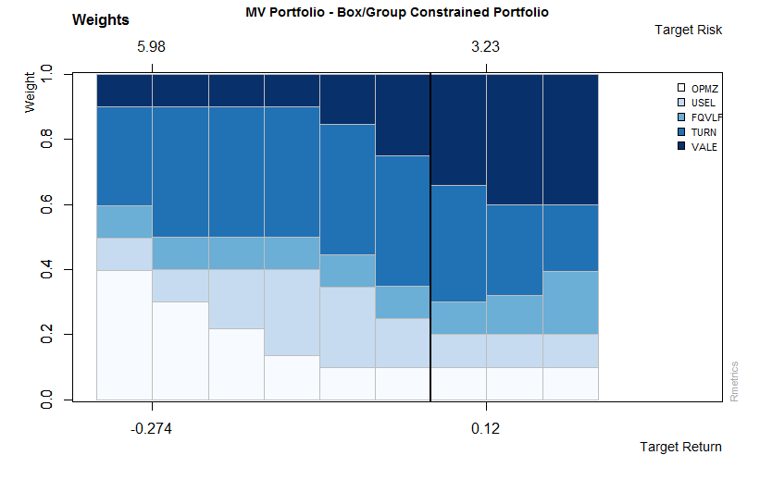

Рисунок 18.10.1

weightedReturnsPlot(boxgroupFrontier, mtext = FALSE)

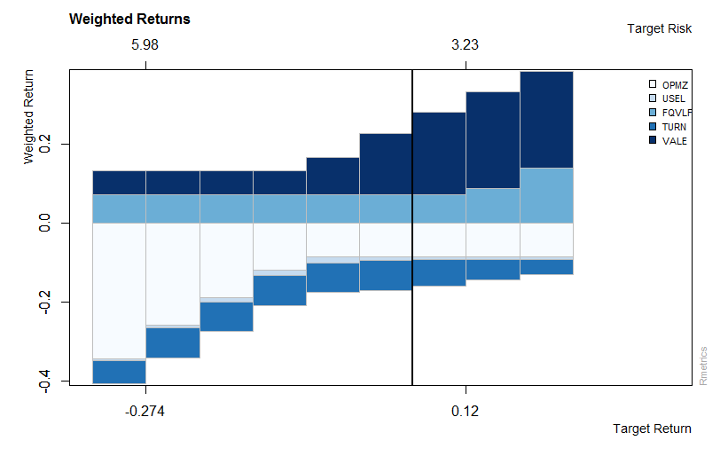

Рисунок 18.10.2

covRiskBudgetsPlot(boxgroupFrontier, mtext = FALSE)

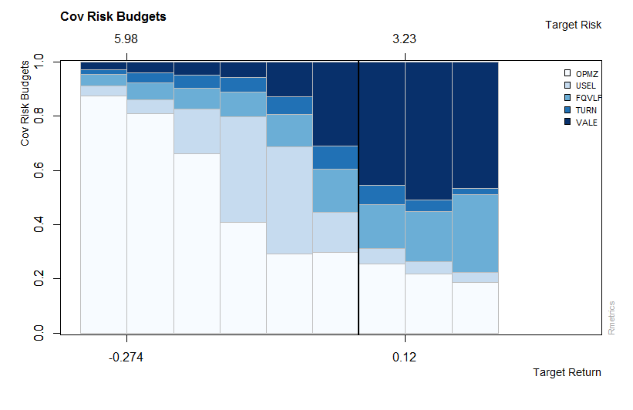

Рисунок 18.10.3

**18.7 Different ‘Reward/Risk Views’ on the Efficient Frontier**

На эффективных пограничных графиках мы построили целевой доход как функцию ковариационного риска, выраженного как стандартное отклонение. Теперь мы можем спросить, как выглядит эффективная граница, когда мы строим образец среднего значения по сравнению с условным значением «Value-at-Risk». Функции frontierPlot () и дополнительные функции позволяют изменять представление, определяющее аргументы для возврата и риск в функции frontierPlot ().

В качестве примера давайте построим эффективную границу для выборочной средней доходности по сравнению с ковариацией, мерами риска CVaR и VaR. Обратите внимание: если мы укажем меру риска / награды, мы должны явно указать аргумент auto = FALSE.

# Задаём аргумент «data», из которого мы убрали актив PGQWF для функции «portfolioFrontier» матрицу, в целях анализа только доходных активов.

longFrontier <- portfolioFrontier(data, lppSpec)

frontierPlot(longFrontier, auto = TRUE)

frontierPlot(longFrontier, return = "mean", risk = "Cov", auto = FALSE)

frontierPlot(longFrontier, return = "mean", risk = "CVaR", auto = FALSE)

frontierPlot(longFrontier, return = "mean", risk = "VaR", auto = FALSE)

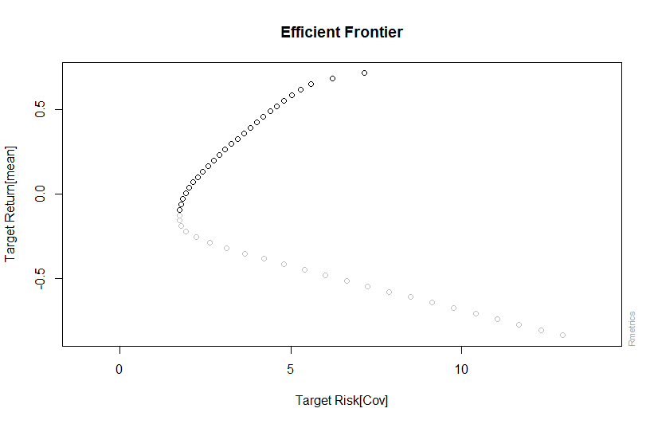 

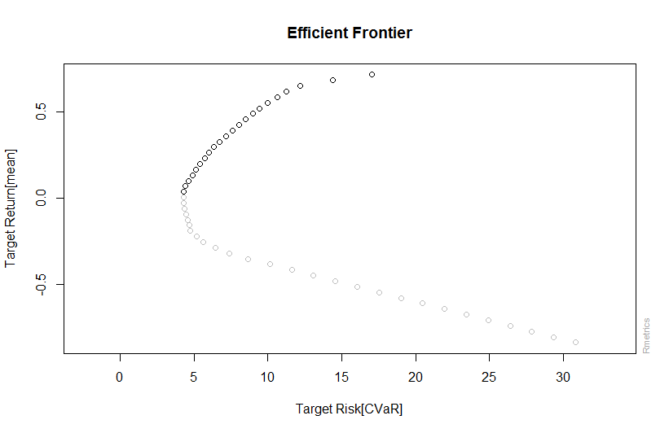 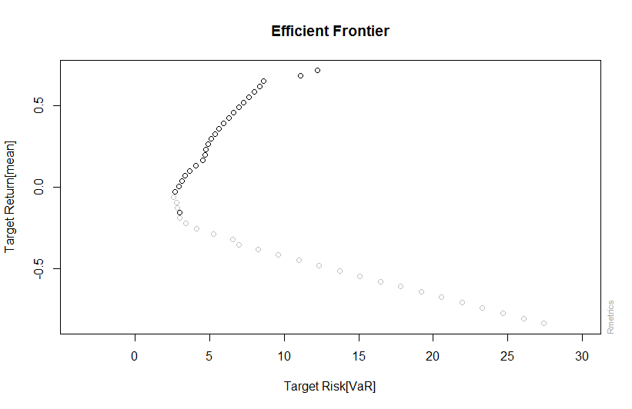

Рисунок 18.11. Ограниченные граничные графики MV с длинным ограничением для разных мер риска: 1. верхний левый, тип по умолчанию, риск и тип вознаграждения выбираются автоматически из спецификаций портфеля, 2. сверху справа, одного и того же графика, среднего значения по сравнению с ковариационным риском, 3. нижним левым, теперь средняя доходность рассчитывается по сравнению с условной стоимостью под риском, 4. а в нижнем правом - теперь средняя доходность, построенная по сравнению с ценой риска.

**Chapter 24**

**Mean-CVaR Portfolio Frontiers**

В этом разделе мы исследуем эффективную границу, EF и локус минимальной дисперсии MVL средних портфелей CVaR. Мы действуем так же, как и для портфелей средних дисперсий: мы выбираем два актива, которые приводят к наименьшей и наибольшей прибыли и делят их диапазон на равноудаленные части, которые определяют целевые доходы, для которых мы пытаемся найти эффективные портфели. Мы вычисляем глобальный портфель минимальных рисков и начинаем с ближайших результатов до этого момента в обоих направлениях EF и MVL. Обратите внимание, что только в случае ограничений длинного портфеля мы достигаем обоих концов EF и MVL. Как правило, ограничения сокращают EF и MVL, и может даже случиться, что ограничения были настолько сильными, что вообще не нашли никакого решения. В дальнейшем мы вычисляем и сравниваем долгосрочные, неограниченные короткие, прямоугольные и групповые ограниченные эффективные границы средних CVaR-портфелей

*Обратите внимание, что в этом разделе мы устанавливаем тип портфеля CVaR и функцию solver для solveRglpk ().*

**24.1 The Long-only Portfolio Frontier**

Долгосрочные портфели средних дисперсий. В этом случае все веса ограничены между нулем и единицей.

Данные для анализа - матрица **«data»**, полученный ранее(убрали актив PGQWF).

longSpec <- portfolioSpec()

setType(longSpec) <- "CVaR"

setAlpha(longSpec) <- 0.05

setNFrontierPoints(longSpec) <- 5

**setSolver(longSpec) <- "solveRglpk.CVAR" # если не дописать «.CVAR» выдаёт ошибку, 3 часа потрачено на поиски этого решения # или (setSolver(longSpec) <- "**solveRquadprog**"**

longFrontier <- portfolioFrontier(data = **data**, spec = longSpec, constraints = "LongOnly")

print(longFrontier)

Title:

CVaR Portfolio Frontier

Estimator: covEstimator

Solver: solveRglpk.CVAR

Optimize: minRisk

Constraints: LongOnly

Portfolio Points: 5 of 5

VaR Alpha: 0.05

Portfolio Weights:

OPMZ USEL FQVLF TURN VALE

1 1.0000 0.0000 0.0000 0.0000 0.0000

2 0.4178 0.0000 0.0000 0.5822 0.0000

3 0.0098 0.0812 0.0000 0.7748 0.1342

4 0.0000 0.2429 0.0000 0.1647 0.5924

5 0.0000 0.0000 1.0000 0.0000 0.0000

Covariance Risk Budgets:

OPMZ USEL FQVLF TURN VALE

1 1.0000 0.0000 0.0000 0.0000 0.0000

2 0.9514 0.0000 0.0000 0.0486 0.0000

3 0.0196 0.0786 0.0000 0.6962 0.2055

4 0.0000 0.2225 0.0000 0.0146 0.7629

5 0.0000 0.0000 1.0000 0.0000 0.0000

Target Returns and Risks:

mean Cov CVaR VaR

1 -0.8655 13.5831 32.3270 28.7682

2 -0.4711 5.8588 14.2031 12.0207

3 -0.0767 1.7921 4.3590 2.3903

4 0.3177 3.5701 6.0661 5.1438

5 0.7120 7.1586 17.0551 12.2659

Description:

Wed Mar 14 03:58:27 2018 by user:

Чтобы сократить выход в приведенном выше примере, мы снизили количество пограничных пунктов до 5 пунктов. В распечатке перечислены веса, бюджеты рисков ковариации и целевые показатели возврата и риска вдоль минимального логарифма и эффективная граница, начиная с портфеля с наименьшим возвратом и заканчивая портфелем с наивысшим достижимым возвратом в конце эффективноq границs.

Чтобы построить эффективную границу, мы повторяем оптимизацию с 25 точками на границе и выстраиваем результат с помощью функции tailoredFrontierPlot ()

setNFrontierPoints(longSpec) <- 25

longFrontier <- portfolioFrontier(data = **data**, spec = longSpec, constraints = "LongOnly")

tailoredFrontierPlot(object = longFrontier, mText = "Mean-CVaR Portfolio - Long Only Constraints", risk = "CVaR")

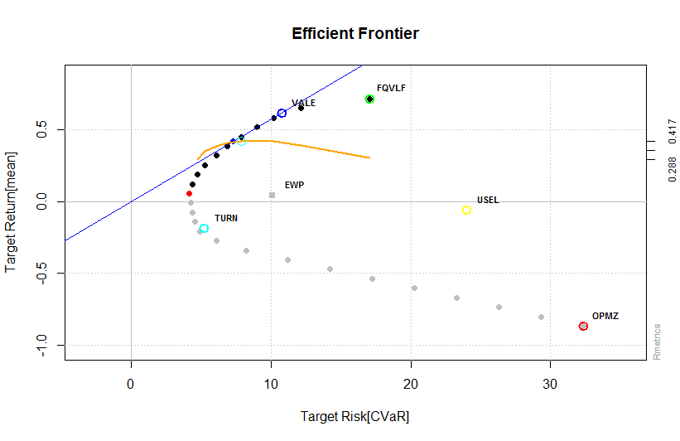

рис. 24.1

Функция tailoredFrontierPlot () отображает, как сказано в названии, настроенный график с фиксированными настройками цвета, шрифта и символа и несколькими выбранными надстройками, включая точки одиночных активов, линию касания и линию отношения Шарпа. На рис. 24.1 и рис. 24.2 показаны результаты для весов, взвешенных возвратов и бюджетов рисков ковариации вдоль локуса минимальной дисперсии и эффективной границы.

weightsPlot(longFrontier, mtext = FALSE)

text <- "Mean-CVaR Portfolio - Long Only Constraints"

mtext(text, side = 3, line = 3, font = 2, cex = 0.9)

weightedReturnsPlot(longFrontier, mtext = FALSE)

covRiskBudgetsPlot(longFrontier, mtext = FALSE)

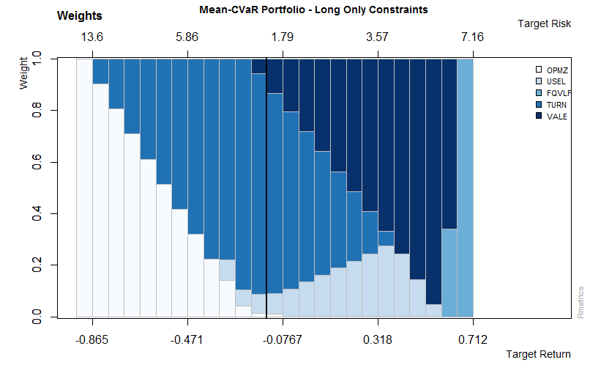

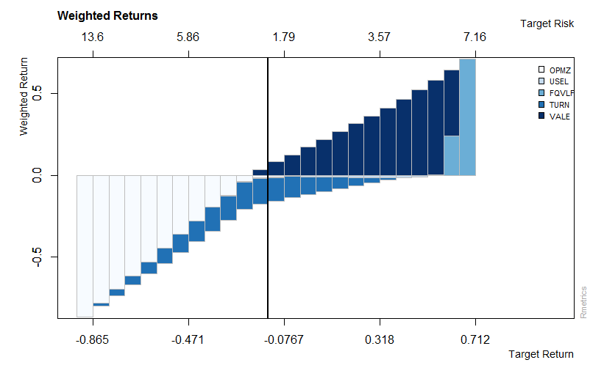

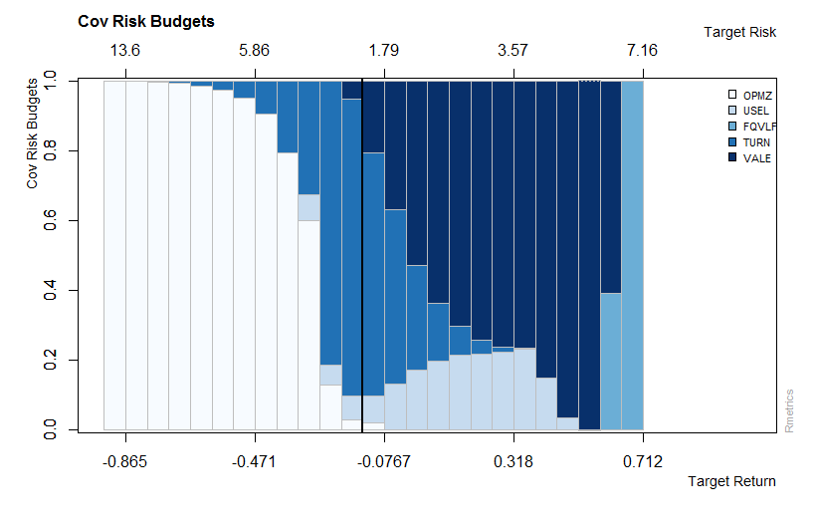

рис. 24.2

График показывает для весов, взвешенных возвратов и ковариационных рисков бюджеты 25 равноудаленных точек возврата, вдоль логарифма минимальной дисперсии и эффективной границы. Обратите внимание, что сильная разделительная линия обозначает положение между локусом минимальной дисперсии и эффективной границей. Целевые прибыли увеличиваются слева направо, тогда как целевые риски увеличиваются влево и вправо по отношению к линии разделения.

**24.2 The Unlimited ‘Short’ Portfolio Frontier**

Когда все веса не ограничены, мы имеем дело с неограниченной короткой продажей. В отличие от портфеля средних вариаций мы не можем аналитически анализировать портфель. Чтобы обойти это, мы определяем ограничения окна с большими нижними и верхними границами.

shortSpec <- portfolioSpec()

setType(shortSpec) <- "CVaR"

setAlpha(shortSpec) <- 0.05

setNFrontierPoints(shortSpec) <- 5

setSolver(shortSpec) <- "solveRglpk.CVAR"

shortConstraints <- c("minW[1:5]=-999", "maxW[1:5]=+999")

shortFrontier <- portfolioFrontier(data = data, spec = shortSpec, constraints = shortConstraints)

print(shortFrontier)

Title:

CVaR Portfolio Frontier

Estimator: covEstimator

Solver: solveRglpk.CVAR

Optimize: minRisk

Constraints: minW maxW

Portfolio Points: 5 of 5

VaR Alpha: 0.05

Portfolio Weights:

OPMZ USEL FQVLF TURN VALE

1 0.1403 -0.1275 -0.1777 1.6720 -0.5071

2 0.0645 -0.0329 -0.1499 1.2435 -0.1251

3 -0.0208 0.1072 -0.1191 0.7947 0.2380

4 -0.0503 0.2309 0.0725 0.2766 0.4703

5 -0.1215 0.3773 0.3921 -0.1675 0.5196

Covariance Risk Budgets:

OPMZ USEL FQVLF TURN VALE

1 0.1082 0.0275 0.1373 0.3946 0.3323

2 0.0789 0.0081 0.1525 0.6795 0.0810

3 -0.0017 0.1159 -0.0441 0.6434 0.2865

4 -0.0123 0.2179 0.1089 0.0363 0.6492

5 0.0070 0.2084 0.3983 -0.0001 0.3864

Target Returns and Risks:

mean Cov CVaR VaR

1 -0.8655 4.7729 8.9382 7.9924

2 -0.4711 2.7717 6.0994 4.6201

3 -0.0767 1.8672 4.3289 2.5167

4 0.3177 3.2541 5.3247 4.8547

5 0.7120 5.5495 9.7589 8.8538

Description:

Wed Mar 14 04:24:43 2018 by user:

setNFrontierPoints(shortSpec) <- 25

shortFrontier <- portfolioFrontier(data = data, spec = shortSpec, constraints = shortConstraints)

tailoredFrontierPlot(object = shortFrontier, mText = "Mean-CVaR Portfolio - Short Constraints", risk = "CVaR")

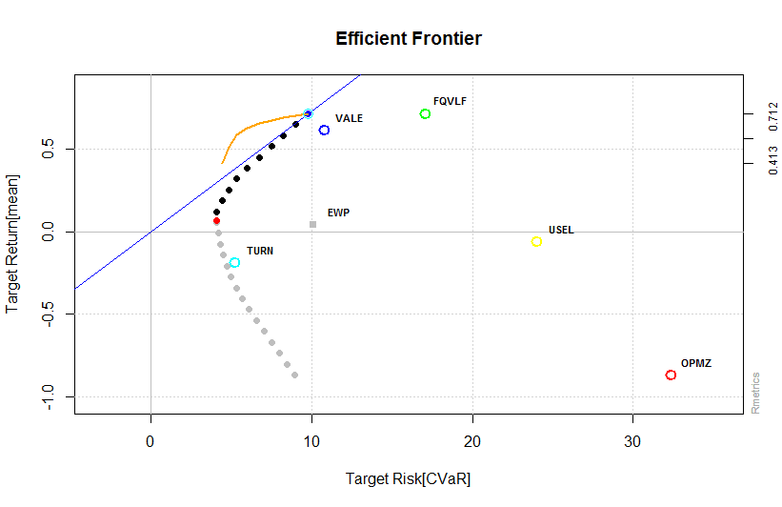

Рисунок 24.3 График показывает, в течение 25 равноотстоящих точек возврата минимальной дисперсии локус и эффективная граница, когда короткие продажи допускаются. Основное отличие от предыдущего долгосрочного заключается в том, что MVL и EF не заканчиваются в активах с наименьшими и наивысшими рисками: за ту же прибыль риск снизился за счет коротких продаж.

weightsPlot(shortFrontier, mtext = FALSE)

text <- "Min-CVaR Portfolio - Short Constrained Portfolio"

mtext(text, side = 3, line = 3, font = 2, cex = 0.9)

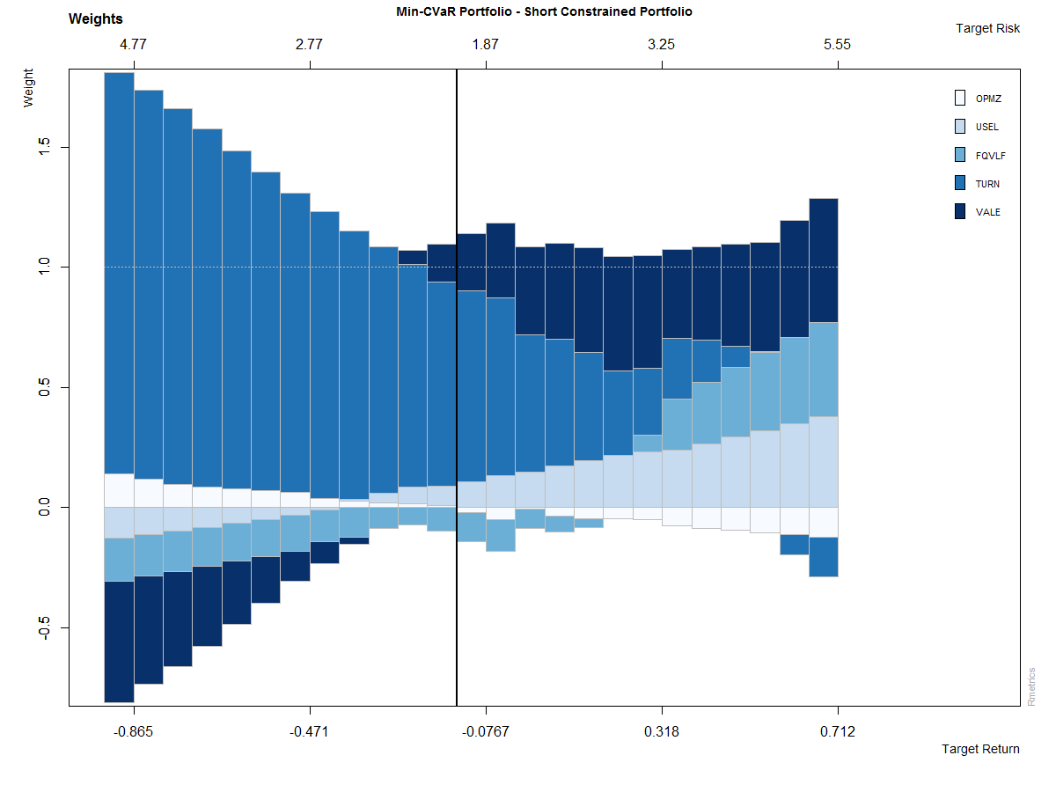

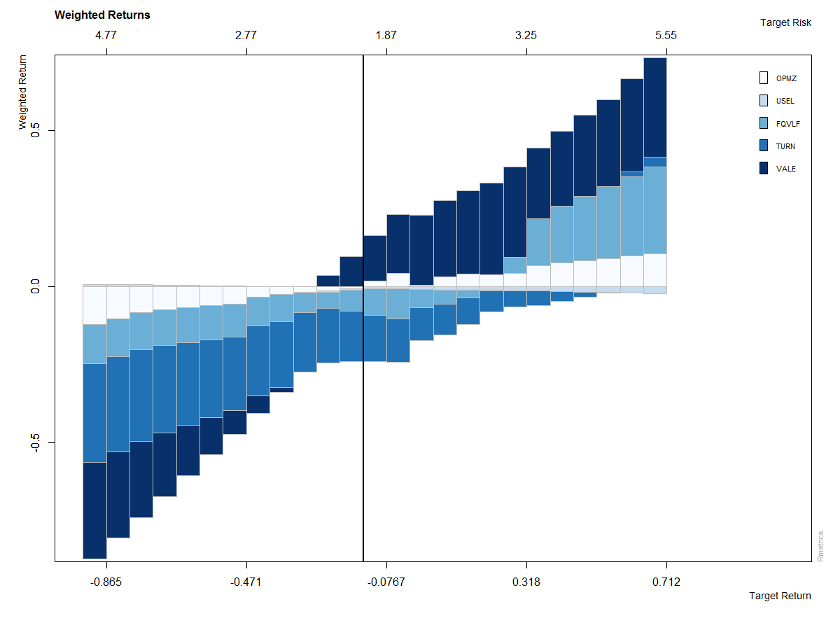

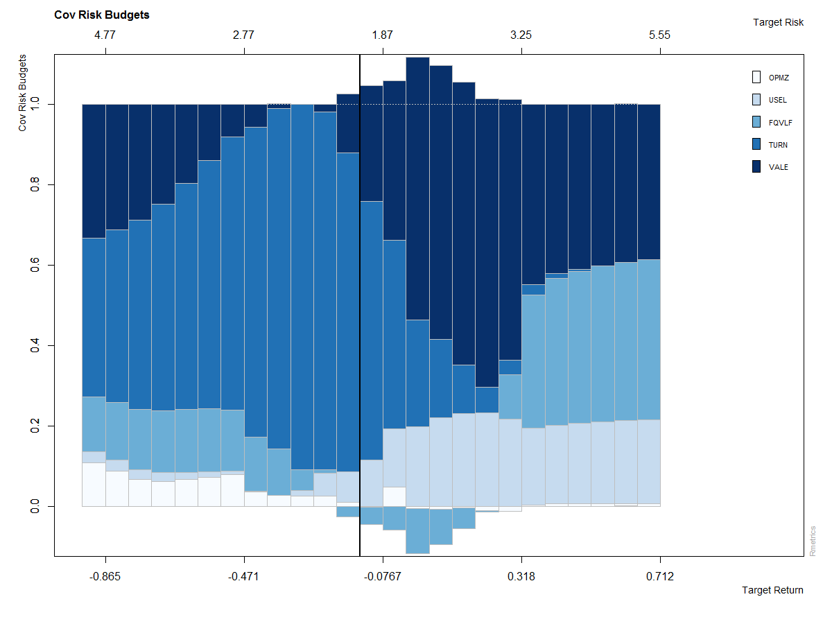

Рисунок 24.4. График показывает эквидистантные точки возврата веса, взвешенную доходность и бюджеты рисков ковариации по локусу минимальной дисперсии и эффективной границе.

**24.3 The Box-Constrained Portfolio Frontier**

boxSpec <- portfolioSpec()

setSolver(boxSpec) <- **"solveRglpk.CVAR"**  #- не работает на boxSpec

setType(boxSpec) <- "CVaR"

setAlpha(boxSpec) <- 0.05

setNFrontierPoints(boxSpec) <- 15

boxConstraints <- c("minW[1:5]=0.05", "maxW[1:5]=0.56")

boxFrontier <- portfolioFrontier(data = data, spec = boxSpec, constraints = boxConstraints)

Error in get(as.character(FUN), mode = "function", envir = envir) :

object 'solveRglpk' of mode 'function' was not found

setSolver(boxSpec) <- **"solveRglpk.MAD"**  #- работает на boxSpec

print(boxFrontier)

Title:

CVaR Portfolio Frontier

Estimator: covEstimator

Solver: solveRglpk.MAD

Optimize: minRisk

Constraints: minW maxW

Portfolio Points: 5 of 9

VaR Alpha: 0.05

Portfolio Weights:

OPMZ USEL FQVLF TURN VALE

1 0.4697 0.0500 0.0500 0.3803 0.0500

3 0.1616 0.1784 0.0500 0.5600 0.0500

5 0.0500 0.0892 0.0555 0.5600 0.2453

7 0.0500 0.0690 0.1813 0.3111 0.3886

9 0.0500 0.0594 0.2806 0.0500 0.5600

Covariance Risk Budgets:

OPMZ USEL FQVLF TURN VALE

1 0.9428 0.0138 0.0146 0.0196 0.0091

3 0.5870 0.2305 0.0375 0.1215 0.0235

5 0.1421 0.0685 0.1135 0.2466 0.4292

7 0.0761 0.0147 0.3169 0.0516 0.5406

9 0.0458 0.0039 0.3674 0.0033 0.5796

Target Returns and Risks:

mean Cov CVaR VaR

1 -0.4148 6.6930 16.2650 13.9440

3 -0.1894 3.1584 7.5635 6.0666

5 0.0360 2.3576 5.1981 3.9371

7 0.2613 3.5037 7.6219 5.5622

9 0.4867 4.8594 10.7837 6.8565

setNFrontierPoints(boxSpec) <- 25

boxFrontier <- portfolioFrontier(data = data, spec = boxSpec, constraints = boxConstraints)

tailoredFrontierPlot(object = boxFrontier, mText = "Mean-CVaR Portfolio - Box Constraints", risk = "CVaR")

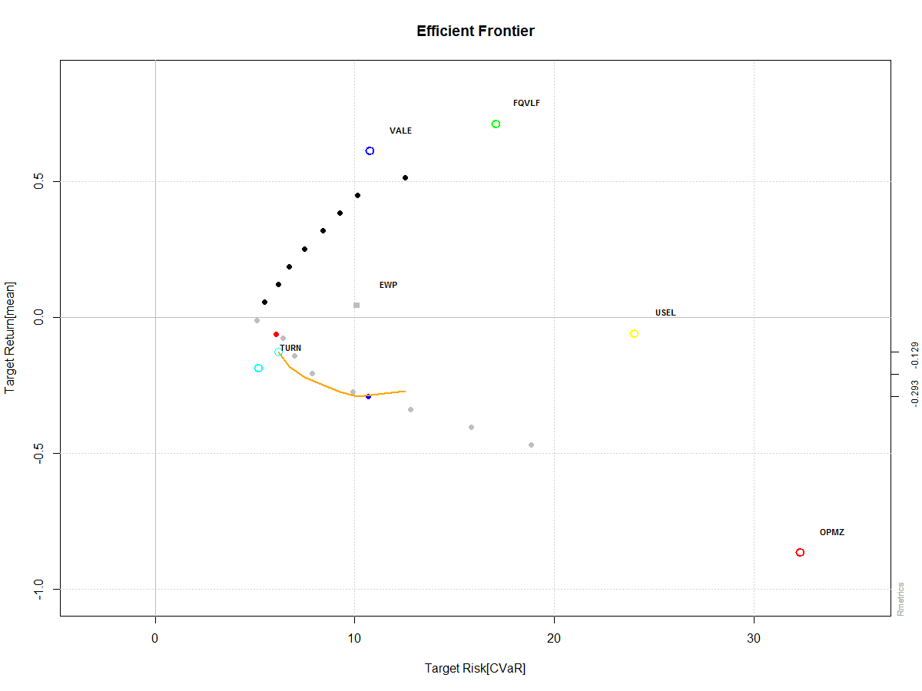

weightsPlot(boxFrontier)

text <- "Min-CVaR Portfolio - Box Constrained Portfolio"

mtext(text, side = 3, line = 3, font = 2, cex = 0.9)

weightedReturnsPlot(boxFrontier)

covRiskBudgetsPlot(boxFrontier)

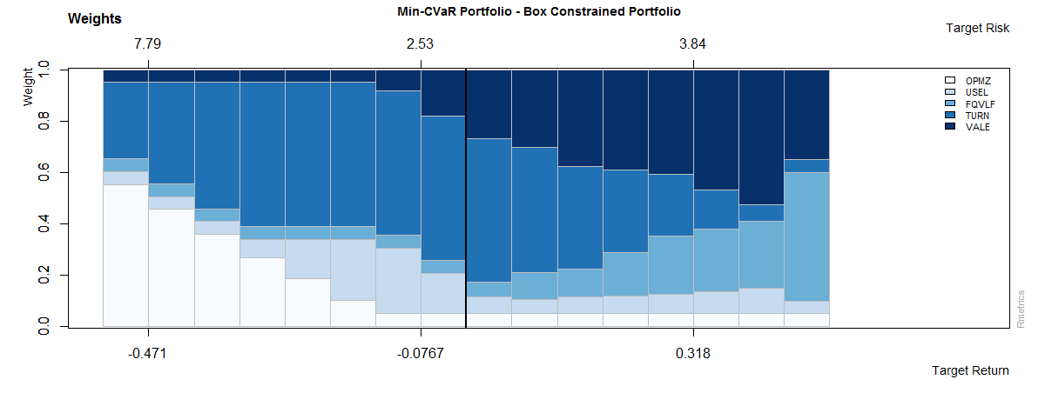

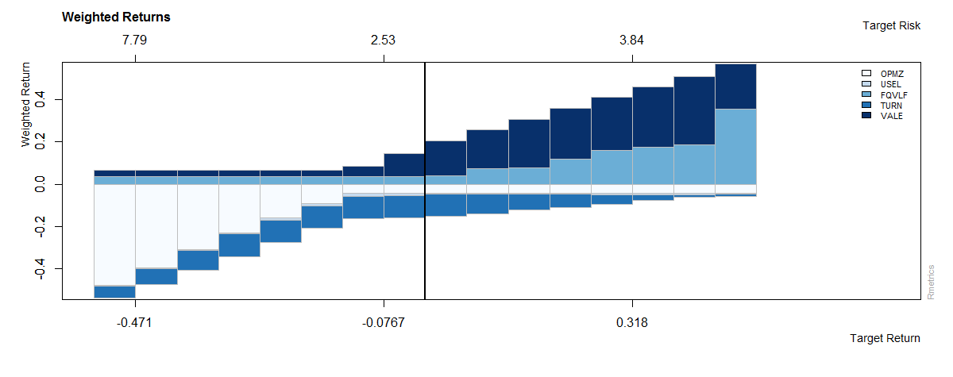

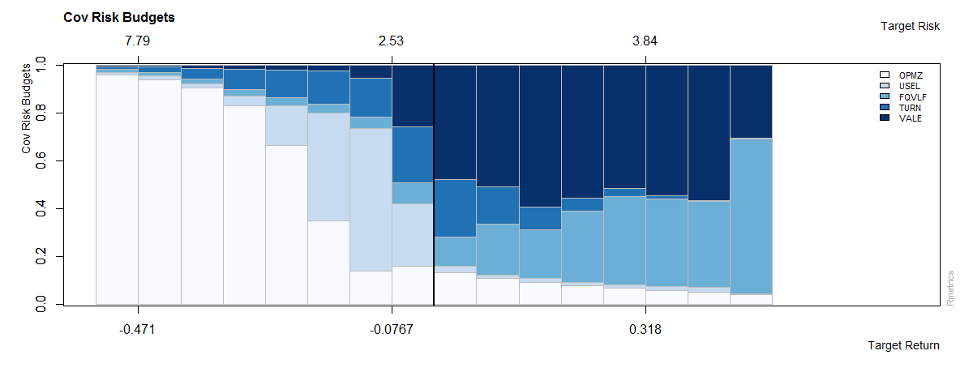

**24.4 The Group-Constrained Portfolio Frontier**

Например, портфель с ограниченным групповым портфелем представляет собой портфель, в котором количество групп ограничено. мы хотим инвестировать не менее 30% в группу бондов и не более 50% в группах активов.

groupSpec <- portfolioSpec()

setType(groupSpec) <- "CVaR"

setAlpha(groupSpec) <- 0.05

setNFrontierPoints(groupSpec) <- 10

setSolver(groupSpec) <- "solveRglpk.CVAR"

groupConstraints <- c("minsumW[c(1,4)]=0.3", "maxsumW[c(2:3,5)]=0.66")

groupFrontier <- portfolioFrontier(data = data, spec = groupSpec, constraints = groupConstraints)

print(groupFrontier)

Title:

CVaR Portfolio Frontier

Estimator: covEstimator

Solver: solveRglpk.CVAR

Optimize: minRisk

Constraints: minsumW maxsumW

Portfolio Points: 5 of 8

VaR Alpha: 0.05

Portfolio Weights:

OPMZ USEL FQVLF TURN VALE

1 1.0000 0.0000 0.0000 0.0000 0.0000

2 0.7413 0.0000 0.0000 0.2587 0.0000

4 0.2238 0.0000 0.0000 0.7762 0.0000

6 0.0000 0.1171 0.0000 0.6533 0.2296

8 0.0000 0.0000 0.2122 0.3400 0.4478

Covariance Risk Budgets:

OPMZ USEL FQVLF TURN VALE

1 1.0000 0.0000 0.0000 0.0000 0.0000

2 0.9942 0.0000 0.0000 0.0058 0.0000

4 0.7934 0.0000 0.0000 0.2066 0.0000

6 0.0000 0.1464 0.0000 0.4253 0.4283

8 0.0000 0.0000 0.3486 0.0540 0.5973

Target Returns and Risks:

mean Cov CVaR VaR

1 -0.8655 13.5831 32.3270 28.7682

2 -0.6902 10.1155 24.2720 21.3249

4 -0.3396 3.4711 8.2184 6.8181

6 0.0109 1.9685 4.1781 2.9593

8 0.3615 3.8211 7.9876 6.2749

setNFrontierPoints(groupSpec) <- 25

groupFrontier <- portfolioFrontier(data = data, spec = groupSpec, constraints = groupConstraints)

tailoredFrontierPlot(object = groupFrontier, mText = "Mean-CVaR Portfolio - Group Constraints", risk = "CVaR")

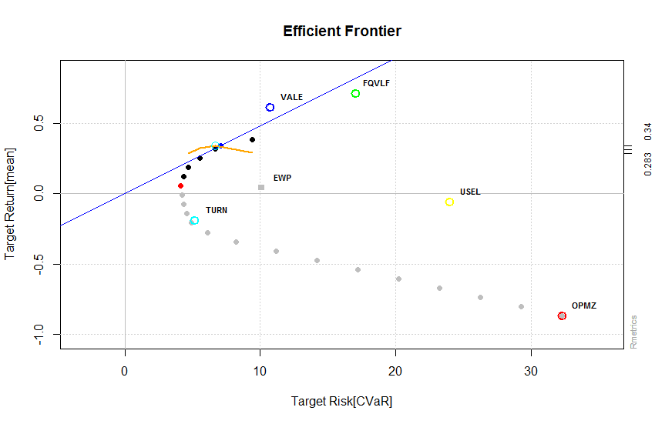

**Figure 24.5** Box constrained Min-CVaR portfolio frontier plot.

weightsPlot(groupFrontier)

text <- "Min-CVaR Portfolio - Group Constrained Portfolio"

mtext(text, side = 3, line = 3, font = 2, cex = 0.9)

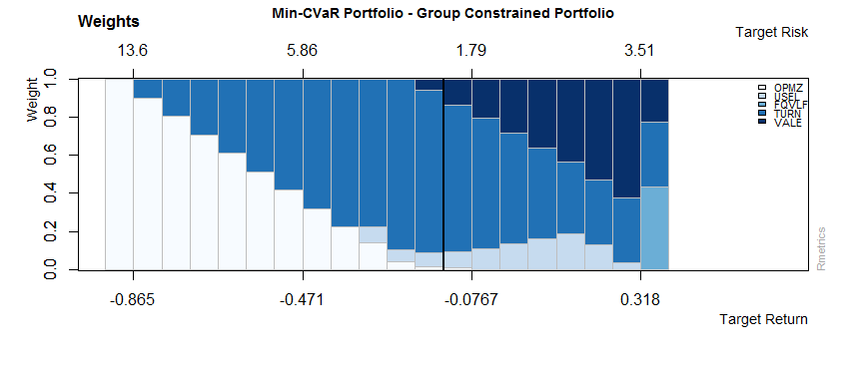

weightedReturnsPlot(groupFrontier)

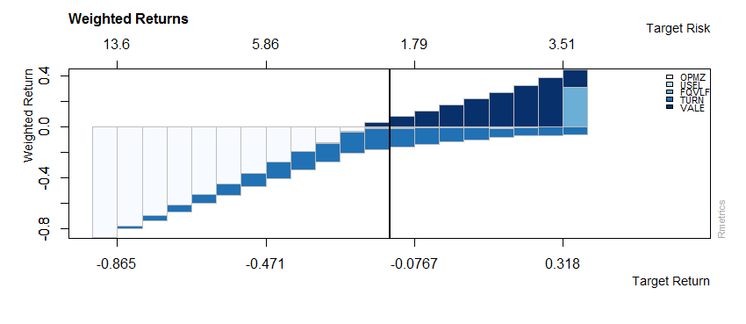

covRiskBudgetsPlot(groupFrontier)

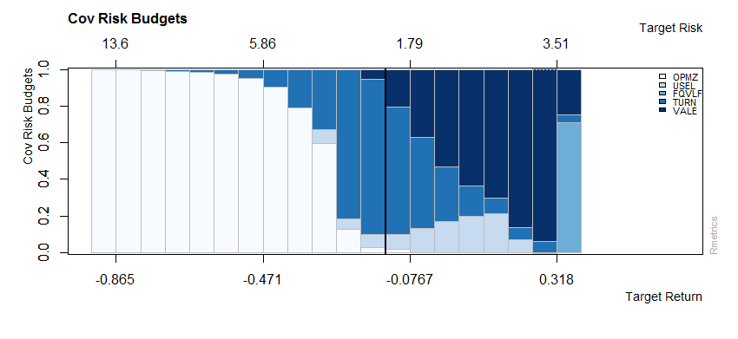

**24.5 The Box/Group-Constrained Portfolio Frontier**

boxgroupSpec <- portfolioSpec()

setType(boxgroupSpec) <- "CVaR"

setAlpha(boxgroupSpec) <- 0.05

setNFrontierPoints(boxgroupSpec) <- 5

setSolver(boxgroupSpec) <- "solveRglpk.CVaR "

boxgroupConstraints <- c(boxConstraints, groupConstraints)

boxgroupFrontier <- portfolioFrontier(data = data, spec = boxgroupSpec, constraints = boxgroupConstraints)

print(boxgroupFrontier)

Title:

CVaR Portfolio Frontier

Estimator: covEstimator

Solver: solveRglpk.CVAR

Optimize: minRisk

Constraints: minW maxW minsumW maxsumW

Portfolio Points: 3 of 3

VaR Alpha: 0.05

Portfolio Weights:

OPMZ USEL FQVLF TURN VALE

1 0.5529 0.0500 0.0500 0.2971 0.0500

2 0.0992 0.1480 0.0500 0.5600 0.1428

3 0.0500 0.0500 0.4497 0.2900 0.1603

Covariance Risk Budgets:

OPMZ USEL FQVLF TURN VALE

1 0.9583 0.0119 0.0119 0.0106 0.0073

2 0.3787 0.2101 0.0687 0.1929 0.1497

3 0.0590 0.0054 0.7371 0.0342 0.1643

Target Returns and Risks:

mean Cov CVaR VaR

1 -0.4711 7.7873 18.8568 16.2943

2 -0.0767 2.5595 5.7274 5.1692

3 0.3177 4.1937 9.9671 6.6693

setNFrontierPoints(boxgroupSpec) <- 25

boxgroupFrontier <- portfolioFrontier(data = data, spec = boxgroupSpec, constraints = boxgroupConstraints)

tailoredFrontierPlot(object = boxgroupFrontier, mText = "Mean-CVaR Portfolio - Box/Group Constraints", risk = "CVaR")

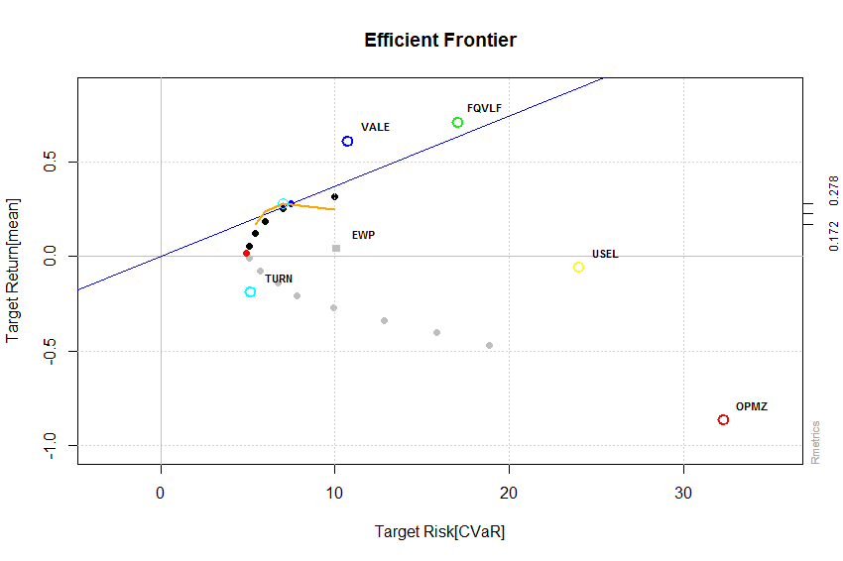

weightsPlot(boxgroupFrontier)

text <- "Mean-CVaR Portfolio - Box/Group Constrained Portfolio"

mtext(text, side = 3, line = 3, font = 2, cex = 0.9)

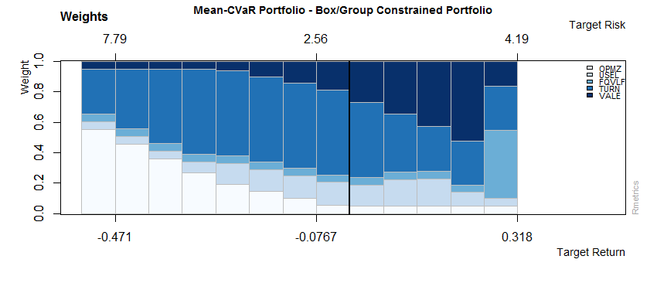

weightedReturnsPlot(boxgroupFrontier)

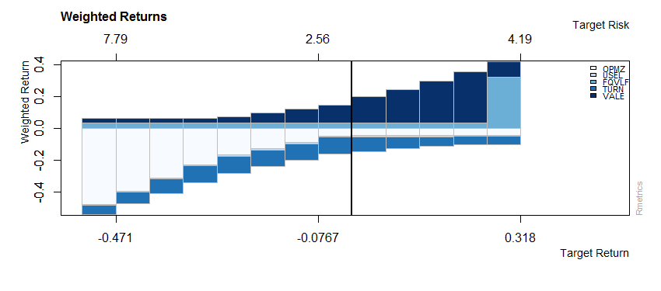

covRiskBudgetsPlot(boxgroupFrontier)

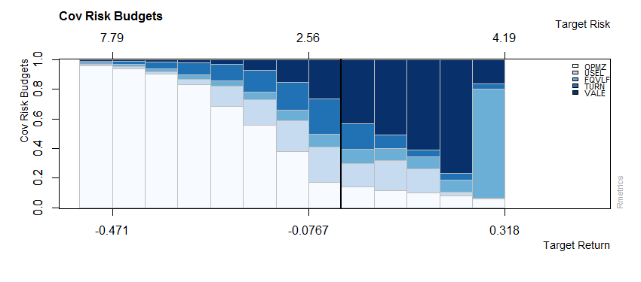

**24.6 Other Constraints**

Как и в случае портфелей средних дисперсий, квадратичные и / или нелинейные ограничения усложняют оптимизацию портфеля. К этим ограничениям относятся, например, бюджетные ограничения квадратичного ковариационного риска и ограничения бюджета на основе ограничения риска, а также ограничения нелинейных функций, такие как ограничение предельных ограничений на просадку или ограничения стратегии расширения[1]

**24.7 More About the Frontier Plot Tools**

Обратите внимание, что тип оси по умолчанию графа границы автоматически берется из спецификации портфолио, здесь была выбрана ось «CVaR» и, таким образом, отображена. Причина этого в том, что функция frontierPlot () проверяет тип портфеля, а затем решает, какой тип оси будет отображаться. Функция frontierPlot () возвращает матрицу с двумя столбцами с целевым значением риска и целевым возвратом. Для целевого возврата мы можем извлечь либо средние, либо значения mu, для целевого риска мы можем выбрать один из четырех вариантов: «Cov», «Sigma», «CVaR» и «VaR». Кроме того, мы можем переписать выбор риска и разрешить автоматический выбор auto = TRUE, который является значением по умолчанию. Автовыбор делает следующее:

Явно указывая тип риска в аргументе функции, функция frontierPlot () позволяет нам отображать несколько представлений из эффективной границы. Теперь давайте построим границу «ковариации» вместе с границей «CVaR» в представлении риска ковариации:

longSpec <- portfolioSpec()

setType(longSpec) <- "CVaR"

setAlpha(longSpec) <- 0.1

setNFrontierPoints(longSpec) <- 20

setSolver(longSpec) <- "solveRglpk.CVAR"

longFrontier <- portfolioFrontier(data = data, spec = longSpec, constraints = "LongOnly")

par(mfrow = c(2, 2))

frontierPlot(longFrontier, pch = 16, type = "b", cex = 0.7)

frontierPlot(longFrontier, risk = "Cov", auto = FALSE, pch = 16, type = "b", cex = 0.7)

frontierPlot(longFrontier, risk = "VaR", auto = FALSE, pch = 16, type = "b", cex = 0.7)

Результат показан на рисунке 24.11.

Мы также можем сравнить два риска и построить ковариацию по сравнению с CVaR:

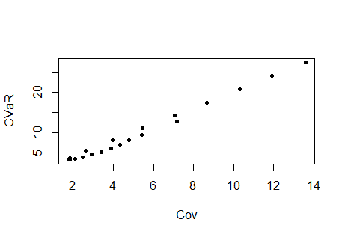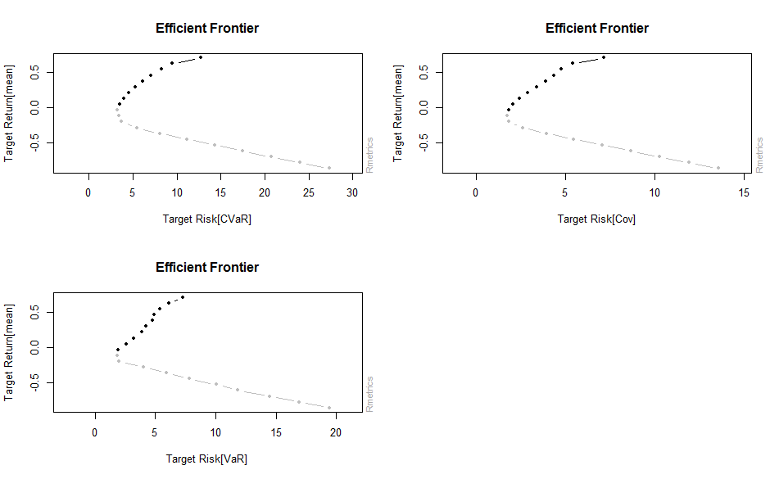

Рисунок 24.11. Первые три диаграммы показывают разные виды обратных и графических графиков. Здесь риск измеряется как ковариационный риск, как условное значение риска, и как ценность риска. Обратите внимание, что изгибы в участке измерения VaR возникают из-за того, что VaR не является последовательной мерой риска. На последнем графике показана взаимосвязь между риском ковариации и условным значением риска.

Эти две ветви относятся к эффективной границе и к локусу минимальной дисперсии, соответственно.

> plot(frontier)

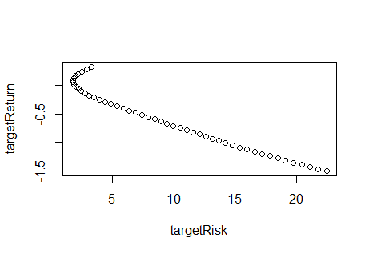

Интерактивное построение эффективной границы Функция generic plot () позволяет интерактивно отображать эффективную границу с несколькими дополнительными графиками

plot(longFrontier)

Make a plot selection (or 0 to exit):

1: Plot Efficient Frontier

2: Add Minimum Risk Portfolio

3: Add Tangency Portfolio

4: Add Risk/Return of Single Assets

5: Add Equal Weights Portfolio

6: Add Two Asset Frontiers [LongOnly Only]

7: Add Monte Carlo Portfolios

8: Add Sharpe Ratio [Markowitz PF Only]

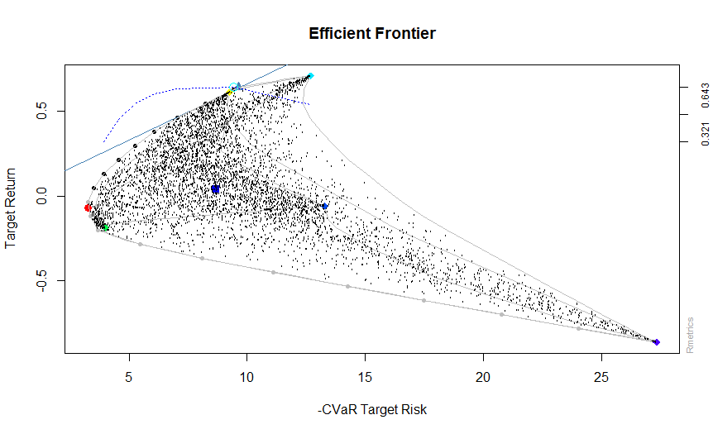

**Выводы к аналитической записке**

Превоочерёдно мы установили все необходимые пакеты и их зависимости для работы с **fPortfolio**, **quantmod, timeSeries, xts, zoo, stringr, matrix**.

Далее мы установили даты для начала анализа и его конца. Получили 15-ти тикеров в формате "**timeSeries**" командой **getSymbols**. Подсчитали и вывели количество значений по каждому тикеру. Вывели на консоль количество записей по каждому тикеру. Объединили в матрицу. Выравнивали и убирали ".closed" из имен столбцов. Разделили графическое окно на матрицу 5х3 и сохранили текущие настройки. Вывели графики тикеров. Восстанавливаем предыдущие настройки

Визуально определили убыточные активы и отбросили их, оставив "PGQWF", "OPMZ", "USEL", "FQVLF", "TURN", "VALE".

Провели эксплораторный анализ активов методом кластеризации, при этом подсчитали доходности по базовым активам, которые получили функцией **return.** Построили иерархическое дерево кластеризации. Визуально на графике определили какие активы относятся к одному кластеру.

**Выводы к главе 18.**

Перешли к построению портфеля. Вычислили процентные доходности.

Портфель функций RmetricsFrontier () позволяет рассчитать оптимизированные портфели вдоль эффективной границы и логарифма минимальной дисперсии

Вычисление эффективной границы для портфеля MV по умолчанию требует лишь нескольких вызовов функций. В качестве первого примера мы вычислим эффективную границу для шести активов. Мы умножаем число на 100, чтобы преобразовать их в доходность в процентах.

На рисунке 18.1. представлена эффективная граница портфеля с ограниченным средним дисперсией с длинными ограничениями. Сюжет включает в себя эффективную границу, линию касания и точку касания для нулевой безрисковой ставки, портфель равных весов, EWP, риск всех одиночных активов и доходность точки. Также показана линия коэффициентов Шарпа, максимальная совпадающая с точкой привязки касания. Диапазон отношения Шарпа печатается на правой стороне графика.

На рисунке 18.2. представлены веса по эффективной границе портфеля с ограниченным средним дисперсией с длинным ограничением. Графики сверху вниз показывают весовые коэффициенты, взвешенные прибыли или, другими словами, атрибуцию производительности и бюджеты рисков ковариации, которые являются мерой для атрибуция риска.

На рисунке 18.2. представлен допустимый набор для портфеля с ограниченным средним значением с ограниченным ограничением: график показывает график риска / возврата для 1000 случайно сгенерированных портфелей средних дисперсий с длинными ограничениями. Сюжет очерчивается эффективной границей, логом минимальной дисперсии и парными пограничными линиями всех комбинаций двух активов. Углы линий совпадают с значениями риска / возврата для шести активов.

Далее перейдём к построению графику неограниченная «короткая» граница портфеля. Если все веса не ограничены, мы имеем дело с неограниченной короткой продажей. Поскольку неограниченные короткие продажи портфелей можно решить аналитически, мы можем заменить решателя «solveRquadprog» на решатель «solveRshortExact», для участка границы мы переустанавливаем количество пограничных пунктов до 20 и пересчитываем границу.

На рисунке 18.4. представлена эффективная граница неограниченного портфеля краткосрочных продаж с ограниченным портфелем: Сюжет включает в себя эффективную границу, линию касания и точку касания или нулевую безрисковую ставку, портфель равных весов, EWP, риск всех отдельных активов и доходность точки. Также показана линия коэффициентов Шарпа, максимальная совпадающая с точкой привязки касания.

На рисунке 18.5.1 представлены массы по эффективной границе неограниченного портфеля с ограниченным портфелем с ограниченным сроком продажи. Графики сверху вниз показывают весовые коэффициенты, взвешенные прибыли или, другими словами, атрибуцию производительности и бюджеты рисков ковариации, которые являются мерой для атрибуция риска. Верхняя ось указывает целевой риск, а нижние метки возвращают цель. Толстая вертикальная линия отделяет эффективную границу от локуса минимальной дисперсии. Таким образом, ось риска увеличивается по значению с обеих сторон разделительной линии. Легенда справа связывает имена активов с цветом столбцов. (Рисунок 18.5.1, Рисунок 18.5.2, Рисунок 18.5.3)

Портфель, ограниченный коробкой, представляет собой портфолио, где веса ограничены нижними и верхними границами. Например, мы хотим инвестировать, по крайней мере, в каждый актив 10% и не более 50%.

**Исключим убыточный портфель PGQWF, который приводит среднее значение(mean) всех доходностей в отрицательное значение:**

На рисунке 18.6. представлена эффективная граница портфеля среднесрочных ограничений с привязкой к коробке. Сюжет включает в себя эффективную границу, линию касания и точку касания для нулевой безрисковой ставки, портфель равных весов, EWP, все риски отдельных активов и точки возврата , Также показана линия коэффициентов Шарпа, максимальная совпадающая с точкой привязки касания. Диапазон отношения Шарпа печатается на правой стороне графика. (Рисунок 18.6.)

Портфель с ограниченным групповым портфелем представляет собой портфель, в котором веса групп выбранных активов ограничены нижними и верхними границами для общего веса групп, например, мы хотим инвестировать хотя бы в группу бондс 30% и не более 50% в группы активов.

Для графика мы переустанавливаем количество пограничных пунктов до 25 и пересчитываем границу.

На рисунке 18.7. представлена эффективная граница портфеля среднесрочных ограничений по группам. Сюжет включает эффективную границу, линию касания и точку касания для нулевой безрисковой ставки, портфель равных весов, EWP, все риски одиночных активов и точки возврата, Показаны показатели линии Шарпа, максимальная совпадающая с точкой портфолио касания. Диапазон отношения Шарпа печатается на правой стороне графика. (Рисунок 18.7.)

На рисунок 18.9. представлены эффективная граница портфеля с ограниченной дисперсией с привязкой к коробке / группе: Сюжет включает в себя эффективную границу, линию касания и точку касания для нулевой безрисковой ставки, портфель равных весов, EWP, риск всех одиночных активов и доходность точки. Также показана линия коэффициентов Шарпа, максимальная совпадающая с точкой привязки касания. Диапазон отношения Шарпа печатается на правой стороне графика. (Рисунок 18.9.)

На рисунках 18.10.1, 18.10.2, 18.10.3 видны массы вдоль эффективной границы смешанного портфеля с ограниченным портфелем смешанных квадратов / групп: графики сверху вниз показывают весовые коэффициенты, взвешенные доходы или, другими словами, атрибуцию производительности, а также бюджеты рисков ковариации, которые являются мерой риска атрибуции. Верхняя ось указывает целевой риск, а нижние метки возвращают цель. Толстая вертикальная линия отделяет эффективную границу от локуса минимальной дисперсии. Таким образом, ось риска увеличивается по значению с обеих сторон разделительной линии. Легенда справа связывает имена активов с цветом столбцов.

На эффективных пограничных графиках мы построили целевой доход как функцию ковариационного риска, выраженного как стандартное отклонение. Теперь мы можем спросить, как выглядит эффективная граница, когда мы строим образец среднего значения по сравнению с условным значением «Value-at-Risk». Функции frontierPlot () и дополнительные функции позволяют изменять представление, определяющее аргументы для возврата и риск в функции frontierPlot ().

В качестве примера давайте построим эффективную границу для выборочной средней доходности по сравнению с ковариацией, мерами риска CVaR и VaR. Обратите внимание: если мы укажем меру риска / награды, мы должны явно указать аргумент auto = FALSE.

Задали аргумент «data», из которого мы убрали актив PGQWF для функции «portfolioFrontier» матрицу, в целях анализа только доходных активов.

На рисунке 18.11. предсавлены ограниченные граничные графики MV с длинным ограничением для разных мер риска: 1. верхний левый, тип по умолчанию, риск и тип вознаграждения выбираются автоматически из спецификаций портфеля, 2. сверху справа, одного и того же графика, среднего значения по сравнению с ковариационным риском, 3. нижним левым, теперь средняя доходность рассчитывается по сравнению с условной стоимостью под риском, 4. а в нижнем правом - теперь средняя доходность, построенная по сравнению с ценой риска.

**Выводы к 24 главе**

В этом разделе мы исследовали эффективную границу, EF и локус минимальной дисперсии MVL средних портфелей CVaR. Мы действуем так же, как и для портфелей средних дисперсий: мы выбираем два актива, которые приводят к наименьшей и наибольшей прибыли и делят их диапазон на равноудаленные части, которые определяют целевые доходы, для которых мы пытаемся найти эффективные портфели. Мы вычисляем глобальный портфель минимальных рисков и начинаем с ближайших результатов до этого момента в обоих направлениях EF и MVL. Обратите внимание, что только в случае ограничений длинного портфеля мы достигаем обоих концов EF и MVL. Как правило, ограничения сокращают EF и MVL, и может даже случиться, что ограничения были настолько сильными, что вообще не нашли никакого решения. В дальнейшем мы вычисляем и сравниваем долгосрочные, неограниченные короткие, прямоугольные и групповые ограниченные эффективные границы средних CVaR-портфелей.

Долгосрочные портфели средних дисперсий. В этом случае все веса ограничены между нулем и единицей.Данные для анализа - матрица **«data»**, полученный ранее(убрали актив PGQWF). Чтобы сократить выход в приведенном выше примере, мы снизили количество пограничных пунктов до 5 пунктов. В распечатке перечислены веса, бюджеты рисков ковариации и целевые показатели возврата и риска вдоль минимального логарифма и эффективная граница, начиная с портфеля с наименьшим возвратом и заканчивая портфелем с наивысшим достижимым возвратом в конце эффективноq границs.

Чтобы построить эффективную границу, мы повторяем оптимизацию с 25 точками на границе и выстраиваем результат с помощью функции tailoredFrontierPlot ()

На рисунке рис. 24.1 представлена функция tailoredFrontierPlot () отображает, как сказано в названии, настроенный график с фиксированными настройками цвета, шрифта и символа и несколькими выбранными надстройками, включая точки одиночных активов, линию касания и линию отношения Шарпа. На рис. 24.1 и рис. 24.2 показаны результаты для весов, взвешенных возвратов и бюджетов рисков ковариации вдоль локуса минимальной дисперсии и эффективной границы.

На рисунке рис. 24.2 представлен график показывает для весов, взвешенных возвратов и ковариационных рисков бюджеты 25 равноудаленных точек возврата, вдоль логарифма минимальной дисперсии и эффективной границы. Обратите внимание, что сильная разделительная линия обозначает положение между локусом минимальной дисперсии и эффективной границей. Целевые прибыли увеличиваются слева направо, тогда как целевые риски увеличиваются влево и вправо по отношению к линии разделения.

Когда все веса не ограничены, мы имеем дело с неограниченной короткой продажей. В отличие от портфеля средних вариаций мы не можем аналитически анализировать портфель. Чтобы обойти это, мы определяем ограничения окна с большими нижними и верхними границами.

На рисунке рис. 24.3 представлена график показывает, в течение 25 равноотстоящих точек возврата минимальной дисперсии локус и эффективная граница, когда короткие продажи допускаются. Основное отличие от предыдущего долгосрочного заключается в том, что MVL и EF не заканчиваются в активах с наименьшими и наивысшими рисками: за ту же прибыль риск снизился за счет коротких продаж.

На рисунке рис. 24.4 представлен график показывает эквидистантные точки возврата веса, взвешенную доходность и бюджеты рисков ковариации по локусу минимальной дисперсии и эффективной границе.

Портфель с ограниченным групповым портфелем представляет собой портфель, в котором количество групп ограничено. мы хотим инвестировать не менее 30% в группу бондов и не более 50% в группах активов.

Как и в случае портфелей средних дисперсий, квадратичные и / или нелинейные ограничения усложняют оптимизацию портфеля. К этим ограничениям относятся, например, бюджетные ограничения квадратичного ковариационного риска и ограничения бюджета на основе ограничения риска, а также ограничения нелинейных функций, такие как ограничение предельных ограничений на просадку или ограничения стратегии расширения.

Обратите внимание, что тип оси по умолчанию графа границы автоматически берется из спецификации портфолио, здесь была выбрана ось «CVaR» и, таким образом, отображена. Причина этого в том, что функция frontierPlot () проверяет тип портфеля, а затем решает, какой тип оси будет отображаться. Функция frontierPlot () возвращает матрицу с двумя столбцами с целевым значением риска и целевым возвратом. Для целевого возврата мы можем извлечь либо средние, либо значения mu, для целевого риска мы можем выбрать один из четырех вариантов: «Cov», «Sigma», «CVaR» и «VaR». Кроме того, мы можем переписать выбор риска и разрешить автоматический выбор auto = TRUE, который является значением по умолчанию. Автовыбор делает следующее:

Явно указывая тип риска в аргументе функции, функция frontierPlot () позволяет нам отображать несколько представлений из эффективной границы. Теперь давайте построим границу «ковариации» вместе с границей «CVaR» в представлении риска ковариации:

На рисунке 24.11. представлены первые три диаграммы показывают разные виды обратных и графических графиков. Здесь риск измеряется как ковариационный риск, как условное значение риска, и как ценность риска. Обратите внимание, что изгибы в участке измерения VaR возникают из-за того, что VaR не является последовательной мерой риска. На последнем графике показана взаимосвязь между риском ковариации и условным значением риска.

Интерактивное построение эффективной границы Функция generic plot () позволяет интерактивно отображать эффективную границу с несколькими дополнительными графиками.

1. Эти более сложные ограничения требуют квадратичных и нелинейных решений портфеля, которые рассматриваются в ebook Advanced Portfolio Optimization с R / Rmetrics.